LỊCH SỬ THAY ĐỔI
Ngày | Phiên bản | Người thực hiện | Mục, bảng sơ đồ được thay đổi | Lý do | Mô tả
15/01/2026 | 1.0 | Trịnh Văn Tân | Toàn bộ | Tạo mới | Tạo mới tài liệu
13/04/2026 | 2.0 | Phan Minh Phương | 4.3 Quản lý thu thập  DC1-QLTT-DBTT.Dashboard  DC1-QLTT-PTTT.Thiết lập thu thập  DC1-QLTT-NKTT.Quản lý nhật ký | Cập nhật theo màn hình mới | Cập nhật mô tả và phân tích các màn hình:  DC1-QLTT-DBTT-3-MH-01  DC1-QLTT-PTTT-1-MH-002  DC1-QLTT-PTTT-1-MH-01  DC1-QLTT-PTTT-1-MH-004  DC1-QLTT-PTTT-1-MH-005  DC1-QLTT-NKTT-2-MH-01.  DC1-QLTT-NKTT-2-MH-02.  DC1-QLTT-NKTT-2-MH-03

Mục đích
Cho phép NSD theo dõi tổng quan tình hình thu thập dữ liệu vào Kho Dữ liệu Dùng Chung (DLDC) thông qua các chỉ số thống kê và biểu đồ trực quan.
Màn hình cung cấp thông tin về tổng số dữ liệu đã thu thập, dữ liệu thu thập trong và ngoài ngành, xu hướng thu thập theo thời gian, cũng như thống kê theo phương thức thu thập, nguồn cung cấp dữ liệu và trạng thái xử lý dữ liệu
a. Phân quyền
Hệ thống thực hiện phân quyền truy cập chức năng Dashboard theo nguyên tắc sau:
- Lãnh đạo Cục/Vụ:
  - Theo dõi tổng quan tình hình thu thập dữ liệu của các đơn vị thuộc phạm vi quản lý.
- Quản trị viên hệ thống:
  - Theo dõi hoạt động thu thập dữ liệu của toàn hệ thống và tình trạng đồng bộ dữ liệu.
  - Thêm mới/cập nhật/ xóa dịch vụ thu thập dữ liệu.
- Chuyên viên quản lý dữ liệu:
  - Kiểm tra chi tiết tình trạng thu thập và xử lý dữ liệu từ các hệ thống nguồn.
b. Điều kiện thực hiện
- NSD đã đăng nhập thành công vào hệ thống.
- Tài khoản được phân quyền truy cập chức năng Dashboard.
- Hệ thống đang hoạt động và có dữ liệu thu thập từ các nguồn.

DC1-QLTT-DBTT.Dashboard

DC1-QLTT-DBTT-3-MH-01. Màn hình Dashboard
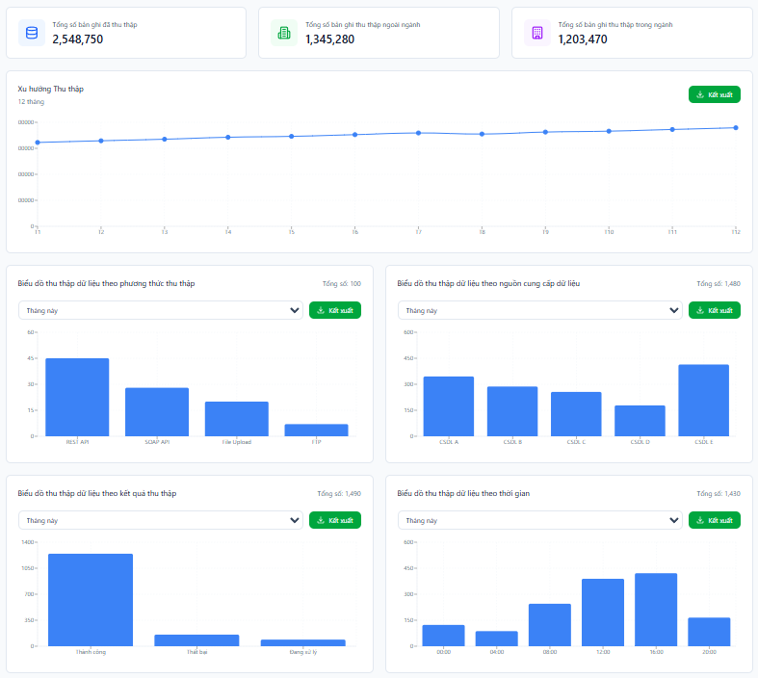
Hình 4- Màn hình dashboard thu thập

Mô tả thông tin trên màn hình
Trường thông tin | Kiểu dữ liệu | Bắt buộc | Mặc định | Mô tả
THỐNG KÊ TỔNG QUAN DỮ LIỆU THU THẬP
Trường thông tin | Kiểu dữ liệu
Tổng số bản ghi đã thu thập | Number | -- | -- | Thống kê tổng số bản ghi dữ liệu thực tế đã được kéo về thành công từ mọi đối tác tính tới thời điểm xem báo cáo.  Công thức hiển thị: Tính tổng trường total_records_fetched trong toàn bộ lịch sử chạy với điều kiện trạng thái là thành công. SUM(service_run_history. total_records_fetched) với status = 'SUCCESS'.
Tổng số bản ghi thu thập ngoài ngành | Number | -- | -- | Lọc và đếm giới hạn lượng bản ghi kéo từ các hệ thống ngoài ngành.  Công thức hiển thị: JOIN service_run_history và services ON srh.service_id = s.id và service_providers ON s.provider_id = sp.id với status = ‘SUCCESS’ GROUP BY provider_type
Tổng số bản ghi thu thập trong ngành | Number | -- | -- | Lọc và đếm giới hạn lượng bản ghi kéo từ các hệ thống trong ngành. Công thức tính tương tự với số bản ghi thu thập ngoài ngành
XU HƯỚNG THU THẬP DỮ LIỆU (biểu đồ đường)
Trường thông tin | Kiểu dữ liệu |  |  | Mô tả
Xu hướng thu thập | Line Chart | -- | -- | Biểu đồ thể hiện số lượng dữ liệu thu thập theo từng tháng trong khoảng thời gian 12 tháng.  Cấu trúc trục:  - Trục Y (Giá trị ): Khối lượng bản ghi định dạng số (10000, 20000...).  -Trục X (Tháng):Chuỗi thời gian 12 tháng gần nhất (T1, T2... T12).  - Lọc dữ liệu trong 12 tháng gần nhất, nhóm theo tháng/năm của service_run_history.start_time và đếm số lượt chạy.  - Nếu có 1 tháng trong quá khứ không có data, FE phải tự điền số 0 để đường bị gãy xuống chứ code không mất tháng đó.
BIỂU ĐỒ THU THẬP THEO PHƯƠNG THỨC THU THẬP (biểu đồ cột)
Trường thông tin | Kiểu dữ liệu |  |  | Mô tả
Phương thức thu thập | Label | -- | -- | Các phương thức thu thập dữ liệu.
Số lượng dữ liệu | Number | -- | -- | Số lượng dữ liệu thu thập theo từng phương thức.
Bộ lọc theo thời gian | Filter | -- | -- | Cho phép người dùng xem dữ liệu theo thời gian. Lọc theo trường service_run_history. start_time
Biểu đồ cột | Chart | -- | -- | Thể hiện số lượng dữ liệu thu thập theo từng phương thức. COUNT(crh.id) với điều kiện JOIN bảng lịch sử và bảng service_connection để lấy ra connection_method: service_run_history.service_id = service_connection.service_id sau đó đếm số id lịch sử.
BIỂU ĐỒ THU THẬP THEO NGUỒN CUNG CẤP DỮ LIỆU (biểu đồ cột)
Trường thông tin | Kiểu dữ liệu | Bắt buộc | Mặc định | Mô tả
Nguồn cung cấp dữ liệu | Label | -- | -- | Tên hệ thống hoặc đơn vị cung cấp dữ liệu.
Số lượng dữ liệu | Number | -- | -- | Số lượng dữ liệu thu thập từ từng nguồn
Bộ lọc theo thời gian | Filter | -- | -- | Cho phép người dùng xem dữ liệu theo thời gian. Lọc theo trường service_run_history. start_time
Biểu đồ cột | Chart | -- | -- | Thể hiện số lượng dữ liệu thu thập theo từng nguồn. COUNT(crh.id) với điều kiện JOIN đến bảng service_providers để lấy tên Cục/Vụ. service_run_history. service_id = service.id và service.provider_id = service_providers.id
BIỂU ĐỒ THEO KẾT QUẢ THU THẬP (biểu đồ cột)
Trường thông tin | Kiểu dữ liệu |  |  | Mô tả
Trạng thái thu thập | Label | -- | -- | Trạng thái xử lý dữ liệu: Thành công, Thất bại, Đang xử lý.
Số lượng bản ghi | Number | -- | -- | Số lượng dữ liệu theo từng trạng thái.
Bộ lọc theo thời gian | Filter | -- | -- | Cho phép người dùng xem dữ liệu theo thời gian. Lọc theo trường service_run_history. start_time
Biểu đồ cột | Chart | -- | -- | Thống kê số lượng dữ liệu theo kết quả thu thập. Truy vấn trực tiếp và nhóm theo cột status trong bảng service_run_history
BIỂU ĐỒ THU THẬP THEO THỜI GIAN (biểu đồ cột)
Trường thông tin | Kiểu dữ liệu |  |  | Mô tả
Thời gian thu thập | Label | -- | -- | Các mốc thời gian thu thập dữ liệu theo thời gian người dùng chọn.  - Chọn lọc theo ngày (mặc định): chia thành 6 mốc: 00:00, 04:00, 08:00, 12:00, 16:00, 20:00.  - Chọn lọc theo tuần: chia thành 7 ngày trong tuần  - Chọn lọc theo tháng: chia thành 4 tuần trong tháng
Số lượng dữ liệu | Number | -- | -- | Số lượng dữ liệu được thu thập theo từng thời điểm
Biểu đồ cột | Chart | -- | -- | Thống kê tần suất thu thập dữ liệu theo thời gian. Tính theo trường service_run_history. start_time với hàm lấy ra thời gian tương ứng theo bộ lọc.

Chức năng trên màn hình
STT | Tên chức năng | Định dạng | Mô tả
1 | Lọc thời gian | Danh sách chọn | Cho phép NSD chọn khoảng thời gian thống kê (tháng, năm, hoặc khoảng thời gian tùy chọn)
2 | Kết xuất | Button | NSD bấm Button “Kết xuất” để xuất dữ liệu thống kê ra file Excel
3 | Xem biểu đồ thống kê | Biểu đồ | Hệ thống hiển thị các biểu đồ thống kê dữ liệu thu thập theo các tiêu chí khác nhau

DC1-QLTT-PTTT.Thiết lập thu thập

DC1-QLTT-PTTT-1-MH-01.Màn Thêm mới kết nối dịch vụ thu thập
- Màn hình thông tin chung
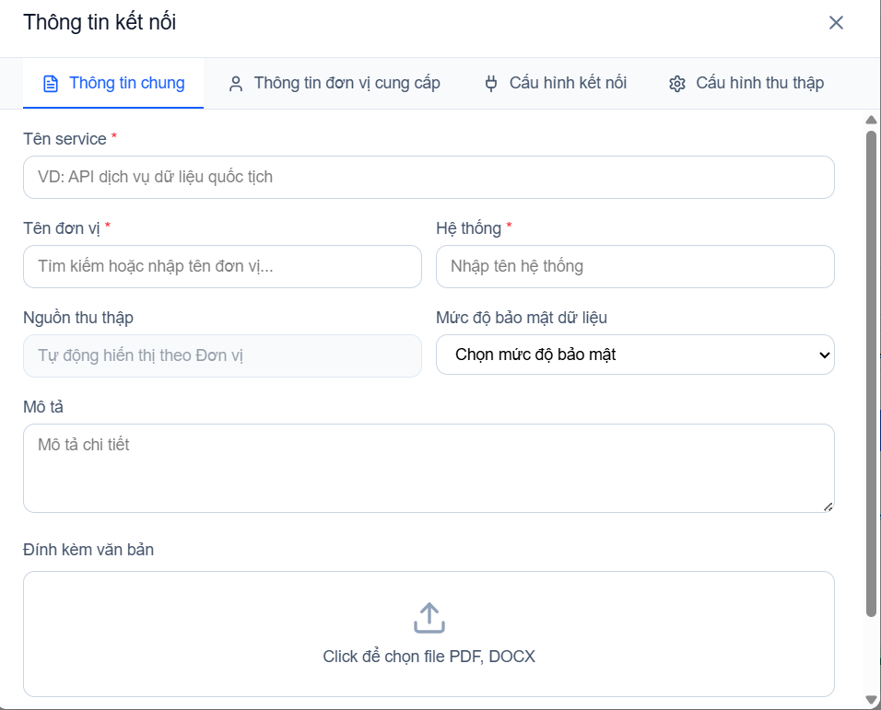
Hình 5 - Nhóm thông tin kết nối chung
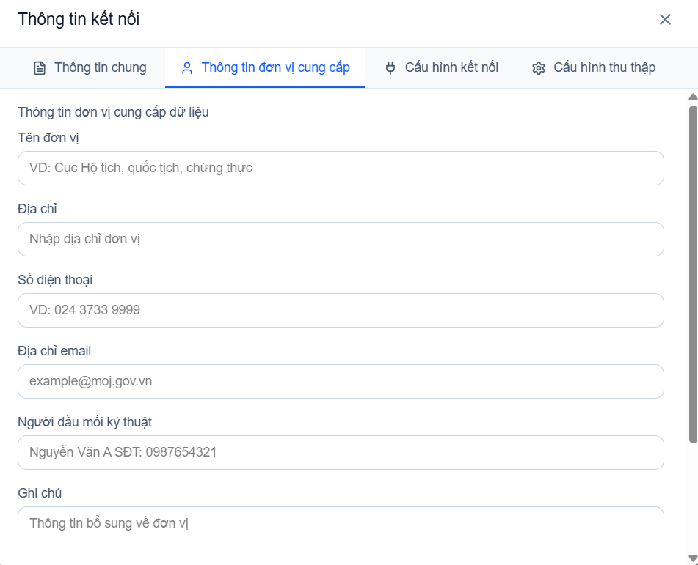
Hình 6 – Nhóm thông tin đơn vị cung cấp
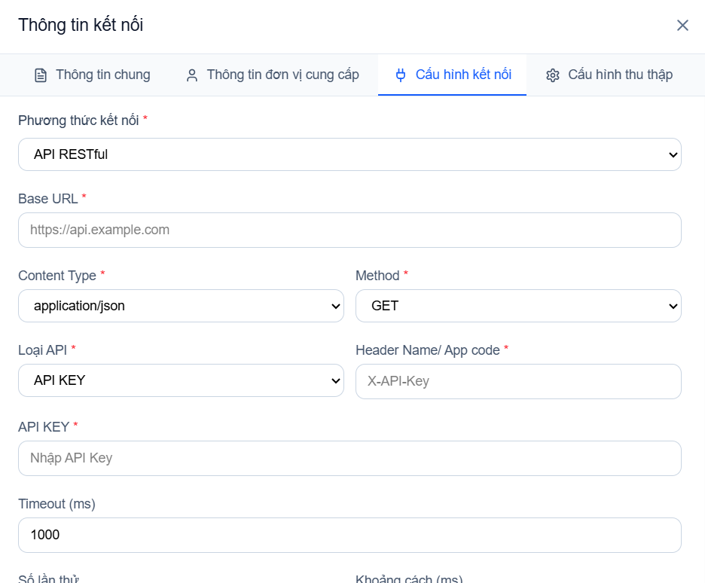
Hình 7 - Thông tin kết nối
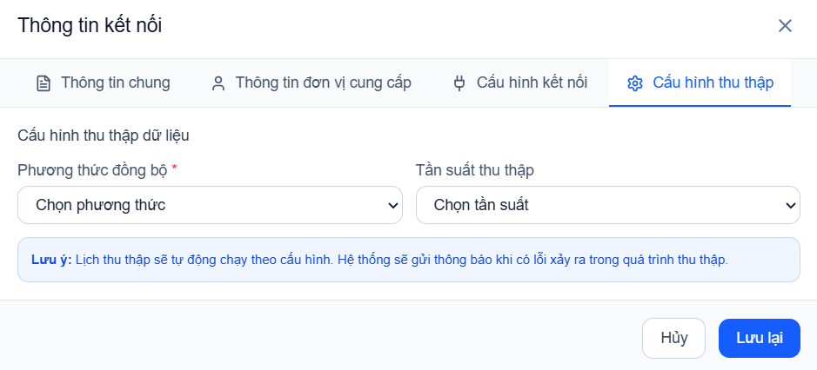
Hình 8 – Cấu hình thu thập

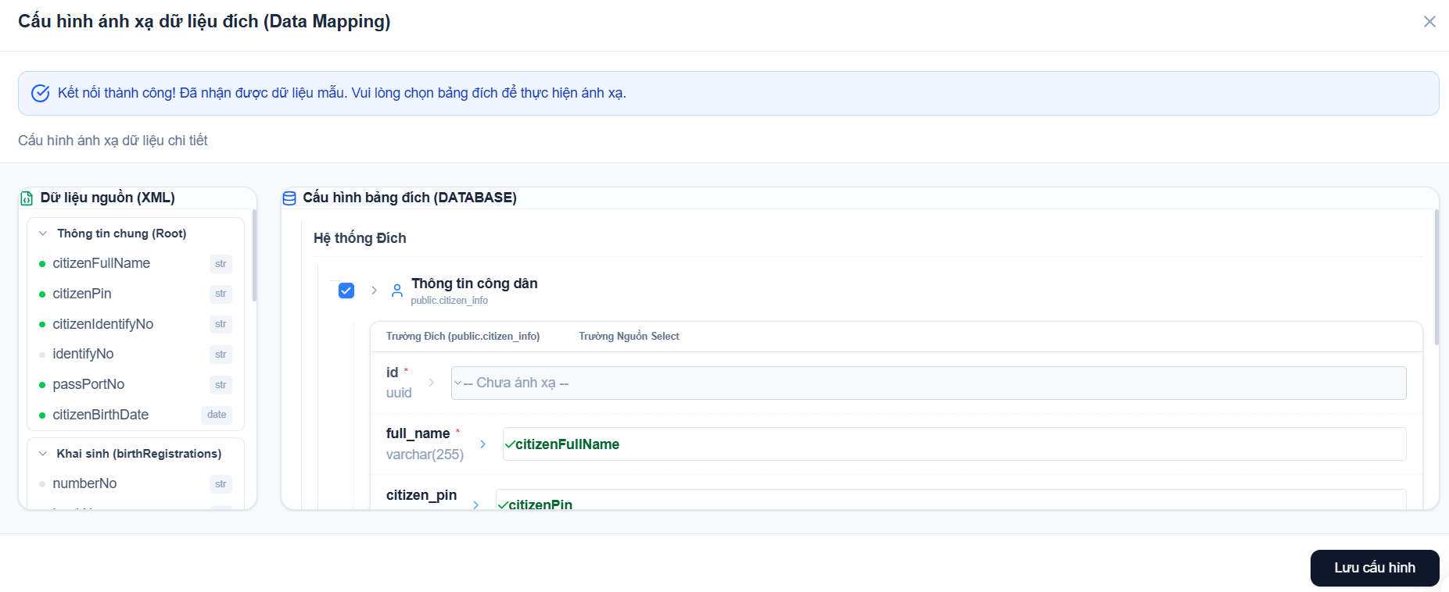
Hình 9 – Cấu hình ánh xạ dữ liệu
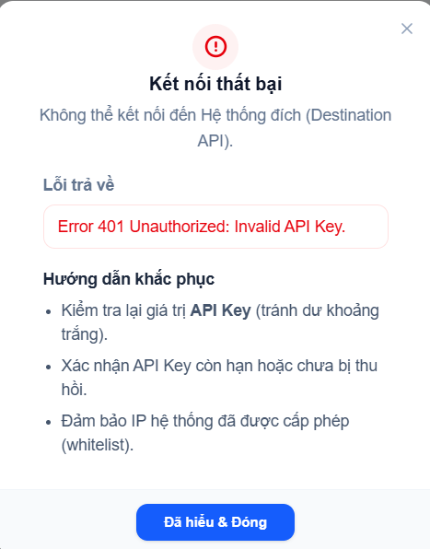
Hình 10 – Thông báo lỗi trường hợp kết nối thất bại

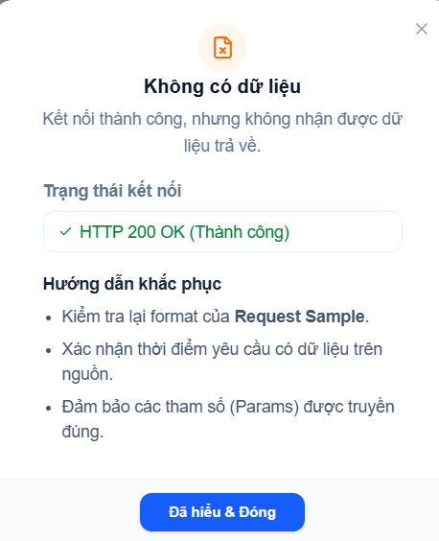
Hình 11 – Thông báo lỗi trường hợp dữ liệu không hợp lệ

Mô tả thông tin trên màn hình
Trường thông tin | Kiểu dữ liệu | Bắt buộc | Mặc định | Mô tả
QTLL.TL.01_01.TAB THÔNG TIN CHUNG
Tên dịch vụ | Text | Có | -- | Tên gợi nhớ cho tiến trình thu thập (VD: "Đồng bộ Hộ tịch từ Bộ Tư pháp"). Giới hạn tối đa 255 ký tự. Không chứa các ký tự đặc biệt  Lưu tại trường service.name
Tên đơn vị | Text | Có | -- | Nhập tên đơn vị cung cấp. Giới hạn tối đa 255 ký tự. Không chứa các ký tự đặc biệt.  Lưu tại trường service_providers.unit_name
Hệ thống | Text | Có | -- | Nhập tên hệ thống cung cấp. Giới hạn tối đa 255 ký tự. Không chứa các ký tự đặc biệt  Lưu tại trường service.system_name
Nguồn thu thập | Dropdown | Có | -- | Chọn nguồn (Hệ thống trong ngành/Hệ thống ngoài ngành)  Lưu tại trường service_type.type
Mức độ bảo mật dữ liệu | Dropdown | Có | -- | Chọn một mức độ bảo mật (Dữ liệu mở/Dữ liệu nội nộ/Dữ liệu hạn chế/Dữ liệu nhạy cảm/Dữ liệu bảo mật/Dữ liệu tuyệt mật)  Lưu tại trường service. security_level
Mô tả | Text | Không | -- | Diễn giải chi tiết mục đích thu thập. Giới hạn độ dài tối đa 1000 ký tự. Cho phép xuống dòng. Lưu tại trường service. description
Chức năng đính kèm Text | File | Không | -- | Cho phép người dùng tải file. Allowed type: .pdf, .doc, .docx, .xls, .xlsx  Max size: 10MB/file  Cho phép tải lên nhiều file, tối đa 10 file  Rule:  Từ chối file sai định dạng  Tự động sửa lại tên file tránh trùng.  Lưu tại trường service. attachment_path
QTLL.TL.01_02.TAB THÔNG TIN ĐƠN VỊ CUNG CẤP DỮ LIỆU
Tên đơn vị | Text | Có | -- | Chọn đơn vị theo danh sách đơn vị cung cấp kết nối. Hiển thị giá trị đã nhập ở Tab 1. Có thể sửa và cập nhật chéo ngược lại. Danh sách đơn vị cung cấp lấy theo service_provider.id. Lưu thông tin tại trường service.provider_id
Địa chỉ | Text | Không | -- | Nhập địa chỉ của đơn vị nguồn cung cấp dịch vụ thu thập dữ liệu. Cho phép tối đa 255 ký tự. Lưu thông tin tại trường service_contact. address
Số điện thoại | Tel Input | Không | -- | Nhập số điện thoại của đơn vị nguồn cung cấp dịch vụ thu thập dữ liệu. Cho phép nhập chuỗi số, bắt buộc cấu trúc regex Số điện thoại. Cho phép từ 10-12 ký tự. Lưu thông tin tại trường service_contact. phone
Địa chỉ email | Email input | Không | -- | Nhập Email của hệ thống nguồn cấp dữ liệu. Phải theo format chuẩn địa chỉ thư điện tử (có ký tự abc@domain.com). Lưu thông tin tại trường service_contact.email  Mail sẽ nhận các thông báo về việc lỗi dữ liệu, thông báo về đối soát dữ liệu. Cho phép tối đa 50 ký tự
Đầu mối kỹ thuật | Text | Không | -- | Nhập tên người quản trị của hệ thống nguồn cấp dữ liệu. Cho phép tối đa 50 ký tự. Lưu thông tin tại trường service_contact. technical_contact
Ghi chú | Text | Không | -- | Nhập ghi chú. Cho phép tối đa 1000 ký tự. Lưu thông tin tại trường service_contact.note
QTLL.TL.01_03.TAB CẤU HÌNH KẾT NỐI
- Tủy thuộc vào Phương thức kết nối, các trường dữ liệu bên dưới được tùy biến.
- Khi người dùng thay đổi Phương thức kết nối, hệ thống xóa toàn bộ dữ liệu các trường và hiển thị form tương ứng (reset form). Hệ thống hiển thị hộp thoại xác nhận khi người dùng muốn thay đổi phương thức nếu đã có dữ liệu.
- Validate được thực hiện ở cả phía client (real-time khi rời khỏi trường) và phía server (khi lưu).
- Thông báo lỗi hiển thị ngay dưới trường vi phạm, trường vi phạm hiển thị viền đỏ.
Phương thức kết nối | Dropdown | Có | RESTful API | Cho phép người dùng chọn phương thức kết nối tới hệ thống nguồn cung cấp dịch vụ thu thập. Người dùng chọn một trong các phương thức: RESTful API, API SOAP, FTP/SFTP, File Upload, Database.  Lưu thông tin tại trường service_connection.connection_type
Phương thức kết nối là RESTful API
Base URL | Text | Có | -- | Địa chỉ gốc của API endpoint. Không được để trống. Phải bắt đầu bằng https:// hoặc http://. Độ dài tối đa 500 ký tự.
Content Type | Dropdown | Có | Application/json | Định dạng dữ liệu gửi/nhận. Phải chọn một trong các giá trị hợp lệ: application/json, application/xml, text/plain, multipart/form-data
Method | Dropdown | Có | GET | Mặc định hiển thị giá trị method là GET (GET/PUT/POST/DELETE)
Loại API | Dropdown | Có | -- | Kiểu xác thực API. Chọn (API KEY; OAuth 2.0; Basic Auth)
Header Name/ App code | Text | Không | -- | Tên header truyền API Key (vd: X-API-Key). Bắt buộc nhập nếu loại API = API KEY. Chỉ chứa chữ cái, số, dấu - và _. Độ dài tối đa 100 ký tự.
API Key | Text/Password | Không | -- | Giá trị API Key thực tế để xác thực. Bắt buộc khi Loại API = API KEY. Hiển thị dạng password (ẩn ký tự). Độ dài tối đa 500 ký tự.
User Name | Text | Không |  | Bắt buộc khi Loại API = Basic Auth. Không được chứa khoảng trắng đầu/cuối. Độ dài tối đa 100 ký tự.
Authentication | Text | Không | -- | Bắt buộc khi Loại API = (OAuth 2.0; Basic Auth). Không được chứa khoảng trắng đầu/cuối. Độ dài tối đa 1000 ký tự. Tự động ẩn ký tự (masking).
Timeout (ms) | Number | Có | 1000 | Thời gian chờ tối đa cho một request.  Phải là số nguyên dương. Tối thiểu: 100ms. Tối đa: 300000ms (5 phút). Mặc định: 1000.
Số lần thử | Dropdown | Có | 1 | Số lần retry khi request thất bại. Phải là số nguyên từ 0 đến 5. Mặc định: 1. Nếu số lần thử = 0, ẩn hoặc vô hiệu hóa trường khoảng cách.
Khoảng cách | Text | Không | 300s | Thời gian chờ giữa các lần retry. Mặc định: 300s. Đơn vị mặc định giây. Nếu nhập, phải là số nguyên dương. Tối đa 3600s.
Request Sample | Text/ String | Không | -- | Nhập Request Sample gửi đi. Hệ thống phải validate đây là một chuỗi JSON hợp lệ. Tối đa 50,000 ký tự (đủ lớn cho hầu hết các request payload phức tạp).
Response Sample | Text/ String | Không | -- | Nhập Request Sample trả về. Phải là JSON hợp lệ. Cho phép tối đa 5,000,000 ký tự.
Phương thức kết nối là SOAP
WSDL URL | Text | Có | -- | Địa chỉ file WSDL mô tả service SOAP. Không được để trống. Phải bắt đầu bằng http:// hoặc https://. Phải là URL hợp lệ và có thể truy cập được. Hệ thống tự động parse WSDL sau khi nhập. Sau khi nhập WSDL URL và rời khỏi trường (onBlur), hệ thống tự động gọi API để parse WSDL và tải danh sách Service Name vào dropdown. Nếu parse WSDL thất bại, hiển thị thông báo lỗi rõ ràng và cho phép nhập thủ công Service Name.
Tên service | Text | Có | -- | Tên service được định nghĩa trong WSDL. Bắt buộc. Phải lấy từ danh sách service parse từ WSDL. Độ dài tối đa 200 ký tự.
Phương thức gọi | Dropdown | Có | -- | Tên phương thức (operation) cần gọi. Phải chọn từ danh sách phương thức thuộc Dịch vụ đã chọn. Sau khi chọn Tên Dịch vụ, hệ thống tải lại danh sách Phương thức gọi tương ứng.
Endpoint URL | Text | Có | -- | URL thực tế của SOAP endpoint (có thể khác WSDL URL). Phải là URL hợp lệ, bắt đầu bằng http:// hoặc https://. Tự động điền từ WSDL nếu có, cho phép chỉnh sửa.
Authentication | Dropdown | Có | -- | Phương thức xác thực: Basic, WS-Security. Phải chọn một trong các giá trị hợp lệ. Mặc định: Basic Auth .
Username | Text | Có | -- | Tên đăng nhập (khi dùng Basic Auth hoặc WS-Security). Bắt buộc. Độ dài tối đa 200 ký tự. Không chứa khoảng trắng.
Password | Text/Password | Có | -- | Mật khẩu tương ứng. Bắt buộc. Hiển thị dạng ẩn. Độ dài tối đa 200 ký tự.
Timeout (ms) | Number | Không | 30000 | Thời gian chờ tối đa cho một SOAP call. Phải là số nguyên dương từ 100 đến 300000. Mặc định: 30000.
SOAP Action | Text | Không | -- | Giá trị SOAPAction header (nếu service yêu cầu). Nếu nhập, phải là URI hợp lệ hoặc chuỗi theo định nghĩa WSDL.
SSL Required | Dropdown | Không | Có | Bật/tắt kiểm tra chứng chỉ SSL. Mặc định: có. Khi tắt, hiển thị cảnh báo bảo mật.
Số lần thử | Dropdown | Có | 1 | Số lần retry khi gọi thất bại. Phải là số nguyên từ 0 đến 5. Mặc định: 1.
Khoảng cách retry | Text | Không | 300 | Thời gian chờ giữa các lần retry. Mặc định: 300s. Đơn vị mặc định giây. Nếu nhập, phải là số nguyên dương. Tối đa 3600s.
Phương thức kết nối là FTP/SFTP
- Port tự động gán giá trị mặc định khi thay đổi Giao thức nhưng người dùng vẫn có thể chỉnh sửa.
Host/ IP | Text | Có | -- | Địa chỉ IP hoặc hostname của server FTP/SFTP. Không được để trống. Phải là địa chỉ IP hợp lệ (IPv4/IPv6) hoặc hostname hợp lệ. Độ dài tối đa 255 ký tự.
Port | Number | Có | 22 | Cổng kết nối. Mặc định: 22 (SFTP), 21 (FTP), 990 (FTPS). Phải là số nguyên từ 1 đến 65535. Tự động gán mặc định theo giao thức. Không để trống.
Username | Text | Có | -- | Tên đăng nhập vào server FTP/SFTP. Không được để trống. Không chứa ký tự đặc biệt không hợp lệ. Độ dài tối đa 100 ký tự.
Password | Text/Password | Không | -- | Mật khẩu đăng nhập. Bắt buộc khi xác thực bằng Password. Hiển thị dạng ẩn. Độ dài tối đa 200 ký tự.
Đường dẫn thư mục | Text | Có | -- | Đường dẫn thư mục trên server chứa file cần lấy. Không được để trống. Phải bắt đầu bằng /. Chỉ chứa ký tự hợp lệ trong đường dẫn Unix. Tối đa 500 ký tự.
Timeout (giây) | Number | Có | 30 | Thời gian chờ kết nối tối đa. Số nguyên dương từ 5 đến 300 giây. Mặc định: 30.
Phương thức kết nối là Database
- Khi thay đổi Loại CSDL: Tự động cập nhật Port mặc định.
- Trường Query/Table: Nếu nhập tên bảng đơn giản (không chứa dấu cách và từ khóa SQL), hệ thống tự động chuyển thành SELECT * FROM [table_name]. Nếu nhập câu SQL đầy đủ, hệ thống validate cú pháp.
- Hệ thống từ chối câu SQL chứa các từ khóa nguy hiểm: DROP, DELETE, UPDATE, INSERT, TRUNCATE, ALTER, EXEC, EXECUTE, xp_ (prefix stored procedure).
- Khi Loại CSDL = MongoDB: Trường Query/Table chuyển sang nhận JSON query thay vì SQL. Validate đúng cú pháp JSON.
Loại Cơ sở dữ liệu | Dropdown | Có | -- | Hệ quản trị CSDL. Mặc định: MySQL Phải chọn một trong: MySQL, PostgreSQL, SQL Server, Oracle, MongoDB, SQLite. Ảnh hưởng đến cổng và cú pháp kết nối.
Host/IP | Text | Có | -- | Địa chỉ IP hoặc hostname của database server. Không được để trống. Phải là IP hợp lệ hoặc hostname hợp lệ. Tối đa 255 ký tự.
Port | Number | Có | -- | Cổng kết nối. Tự động gán theo loại CSDL. Phải là số nguyên từ 1 đến 65535. Mặc định theo loại DB: MySQL=3306, PostgreSQL=5432, SQL Server=1433, Oracle=1521, MongoDB=27017.
Database Name/ SID | Text | Có | -- | Tên cơ sở dữ liệu cần kết nối. Không được để trống. Chỉ chứa chữ cái, số, _ và -. Tối đa 128 ký tự.
User Name | Text | Có | -- | Tài khoản đăng nhập database. Không được để trống. Không chứa khoảng trắng. Tối đa 100 ký tự.
Password | Text/Password | Có | -- | Mật khẩu đăng nhập database. Hiển thị dạng ẩn. Tối đa 200 ký tự. Không được để trống nếu Username đã nhập.
Schema | Text | Không | -- | Tên schema (áp dụng cho PostgreSQL, SQL Server, Oracle). Chỉ hiển thị với loại CSDL có schema. Nếu nhập, chỉ chứa chữ cái, số và _. Tối đa 128 ký tự.
Connection Pool Size | Number | Có | 10 | Số kết nối tối đa trong pool. Phải là số nguyên từ 1 đến 100. Mặc định: 10.
Query/Table | Text | Có | -- | Câu lệnh SQL hoặc tên bảng/collection cần truy vấn. Không được để trống. Nếu là SQL: phải là câu SELECT hợp lệ (không chứa DROP, DELETE, UPDATE, INSERT). Tối đa 5000 ký tự.
Timeout (giây) | Number | Có | 30 | Thời gian chờ tối đa cho một query. Phải là số nguyên dương từ 5 đến 3600 giây. Mặc định: 30.
Batch Size | Number | Không | 1000 | Số bản ghi xử lý mỗi lần (để tránh quá tải bộ nhớ). Nếu nhập, phải là số nguyên từ 100 đến 100000. Mặc định: 1000.
QTLL.TL.01_04. TAB CẤU HÌNH THU THẬP
Phương thức đồng bộ | Dropdown | Có | Chọn phương thức | Chọn Phương thức đồng bộ (Thời gian thực/Theo lô/Theo lịch)  Mặc định để “Chọn Phương thức”
Tần suất thu thập | Dropdown | Không | x | Ghi nhận thời gian gửi dữ liệu (theo giờ, theo ngày, theo tháng…)
QTLL.TL.01_05. MỤC CẤU HÌNH ÁNH XẠ DỮ LIỆU
- Cho phép cùng một trường dữ liệu nguồn vào các bảng khác nhau
- Chỉ hiển thị ánh xạ dữ liệu khi chọn Send URL với trạng thái gửi = Thành công (không có lỗi dữ liệu và lỗi kết nối)
- Người dùng bắt buộc ánh xạ toàn bộ các trường nguồn vào cơ sở dữ liệu đích
Danh sách dữ liệu nguồn | List | Có | -- | Hiển thị danh sách dữ liệu nguồn theo dạng cây dữ liệu. Hiển thị thông tin theo dạng [Tên trường] [ Loại ]  Đối với các trường đã được ánh xạ thành công hiển thị chấm xanh.
Cấu hình bảng đích | List | Có | -- | Hiển thị danh sách các bảng đích trong cơ sở dữ liệu của kho dữ liệu dùng chung.  Danh sách bảng đích được nhóm theo cơ sở dữ liệu nghiệp vụ.  Cho phép người dùng chọn bảng để ánh xạ bằng cách chọn ô checkbox. Hệ thống thực hiện ánh xạ tự động trường dữ liệu nguồn với các trường dữ liệu của bảng được chọn.  Quy tắc ánh xạ tự động  - Chuyển đổi chữ hoa, chữ thường về dạng chữ thường, loại bỏ ký tự phân cách, cắt bỏ tiền tố, hậu tố.  - Thực hiện so khớp chính xác và so khớp tương đối.  - Nếu dữ liệu so khớp hợp lệ về tên trường, hệ thống thực hiện so khớp loại dữ liệu.  - Nếu loại dữ liệu trùng nhau (hoặc ép kiểu an toàn được), thực hiện tự động ánh xạ thành công.  Nếu loại dữ liệu khác nhau hoàn toàn, để trống để người dùng thực hiện ánh xạ thủ công và thông báo lỗi khi người dùng chọn ánh xạ 2 trường có loại dữ liệu không thể ép kiểu: “Không thể ghép nối các trường có kiểu dữ liệu khác nhau hoàn toàn”.  Chỉ lấy các trường nghiệp vụ để ánh xạ, đối với trường khóa, hệ thống tự động điền theo quy tắc tăng tự động.  Cho phép người dùng thay đổi trường nguồn sau khi đã ánh xạ tự động thành công.  Trường hợp người dùng thực hiện ánh xạ thủ công, hệ thống thực hiện so chiếu định dạng trường, nếu trùng hoặc có thể ép kiểu an toàn, cho phép lựa chọn. Trường hợp kiểu dữ liệu khác nhau hoàn toàn và không thể ép kiểu, hệ thống báo lỗi tới người dùng: “Không thể thực hiện ánh xạ do kiểu dữ liệu không khớp. Vui lòng chỉnh sửa cơ sở dữ liệu hoặc liên hệ với đối tác.”
Danh sách trường nguồn | Dropdown | -- | -- | Hiển thị danh sách trường nguồn từ kết nối trả ra. Xác định trường cha dựa trên loại dữ liệu.
Cấu hình bảng đích | Dropdown | -- | -- | Hiển thị danh sách bảng đích trong database mà người dùng đã chọn để ánh xạ dữ liệu. Khi người dùng chọn nút Mở rộng, hiển thị danh sách các trường trong bảng.  Bảng đích hiển thị theo định dạng: Tên hiển thị - tên bảng trong cơ sở dữ liệu,  Trường đích hiển thị theo định dạng: Tên trường đích – loại dữ liệu – tên mô tả
Trường nguồn | Dropdown | -- | -- | Cho phép người dùng chọn trường nguồn để ánh xạ vào cho trường đích.  Danh sách trường nguồn được lấy theo danh sách dữ liệu nguồn do API kết nối trả về.  Trường hợp chưa được ánh xạ, hiển thị [Chọn trường nguồn].

Chức năng trên màn hình
STT | Tên chức năng | Định dạng | Mô tả
 | Lưu lại | Button | NSD nhập thông tin thêm mới kết nốivà bấm Button “Lưu lại” hệ thống thực hiện:  - Lưu nháp các thông tin đã nhập và Xảy ra các trường hợp:  - Kích để lưu dữ liệu thông tin kết nối về CSDL và đồng thời kiểm tra các thông tin đã đúng theo định dạng chưa.  + Nếu dữ liệu nhập đúng: Lưu nháp thành công.  + Nếu dữ liệu nhập chưa đúng theo định dạng: hiển thị thông báo lỗi (lỗi nhập sai ở trường nào của tab nào)  - Trạng thái bản ghi kết nối khi lưu về CSDL = Bản nháp
 | Send | Button | + Khi người dùng chọn nút, hệ thống tiến hành  - Kết nối tới hệ thống nguồn với các cấu hình người dùng nhập hợp lệ để yêu cầu kết nối. Trường hợp lỗi kết nối, hệ thống thông báo Lỗi tới người dùng đồng thời lưu bản ghi kết nối đã thêm với trạng thái Lỗi kết nối.  - Trường hợp kết nối thành công (HTTP code = 200), hệ thống kiểm tra dữ liệu trả ra. Trường hợp Lỗi dữ liệu, hệ thống thông báo lỗi dữ liệu tới người dùng đồng thời lưu bản ghi kết nối đã thêm với trạng thái Lỗi dữ liệu.  - Trường hợp nhận dữ liệu thành công, hệ thống hiển thị màn hình danh sách các trường dữ liệu đã nhận để người dùng thực hiện ánh xạ dữ liệu vào cơ sở dữ liệu hệ thống.  + Nếu dữ liệu nhập chưa đúng theo định dạng: hiển thị thông báo lỗi (lỗi nhập sai ở trường nào của tab nào)
 | Tìm kiếm bảng | Button | - Cho phép người dùng chọn bảng trong danh sách các bảng tại cơ sở dữ liệu hệ thống.  - Cho phép tìm kiếm khớp một phần theo tên bảng
 | Hủy | Button | - NSD kích để không lưu dữ liệu  - Hệ thống quay lại về màn Thiết lập dịch vụ

DC1-QLTT-PTTT-1-MH-005. Màn danh sách Quản lý tra cứu phương thức thu thập dữ liệu
Màn hình quản lý thiết lập danh sách 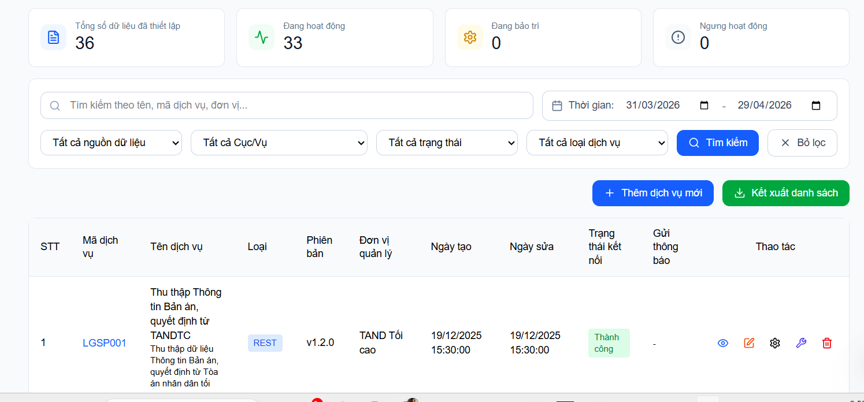
Hình 12 – Màn quản lý danh sách thiết lập thu thập

Mô tả thông tin trên màn hình
Trường thông tin | Kiểu dữ liệu | Bắt buộc | Mặc định | Mô tả
Phần tổng hợp
Tổng số dữ liệu đã thiết lập | Text | -- | -- | Hiển thị tổng số lượng tất cả các dịch vụ kết nối (bản ghi thông số) đã được thiết lập trên hệ thống. Cách lấy tổng số dữ liệu đã thiết lập: Hàm ‘COUNT(id)’ với điều kiện không bị xóa logic (is_deleted = false). Cột ‘id’ của bảng service.
Đang hoạt động | Text | -- | -- | Số lượng các thiết lập thu thập đang được bật và chạy định kỳ bình thường (sucess). Hàm COUNT(id) với điều kiện trạng thái hoạt động. WHERE status = success '.Cột status của bảng service.
Đang bảo trì | Text | -- | -- | Số lượng các hệ thống đang bị đánh dấu tạm ngưng kết nối để bảo trì/nâng cấp, chưa thể thu thập dữ liệu (Maintenance). Hàm COUNT(id) với điều kiện trạng thái bảo trì. WHERE status = MAINTENANCE. Cột status của bảng service.
Ngưng hoạt động | Text | -- | -- | Số lượng các hệ thống/thiết lập đã bị dừng thu thập vĩnh viễn hoặc vô hiệu hóa toàn trình (Inactive). Hàm COUNT(id) với trạng thái ngưng hoạt động. WHERE status = INACTIVE. Cột status của bảng service.
Phần tìm kiếm
Tìm kiếm dịch vụ thu thập | Text | -- | -- | Cho phép người dùng tìm kiếm dịch vụ thu thập theo Tên hoặc mã dịch vụ hoặc đơn vị quản lý.  - Cho phép nhập chữ cái, chữ số, khoảng trắng, ký tự tiếng Việt có dấu.  - Không cho phép nhập vượt quá 255 ký tự; khi đạt giới hạn tối đa hệ thống chặn nhập thêm.  - Hệ thống tự động loại bỏ khoảng trắng thừa ở đầu và cuối chuỗi khi thực hiện tra cứu.  - Không phân biệt chữ hoa, chữ thường.  - Quy tắc tìm kiếm:  - Tìm kiếm gần đúng, hệ thống kiểm tra giá trị nhập có khớp một phần với tên dịch vụ hoặc mã dịch vụ hoặc đơn vị quản lý.  - Nếu người dùng không nhập từ khóa, hệ thống thực hiện tìm kiếm theo các điều kiện lọc khác đang có hiệu lực.  - Nếu không có dữ liệu phù hợp, hiển thị “Không có dữ liệu”.
Đơn vị cung cấp | Dropdown | -- | -- | Lọc danh sách dịch vụ thu thập theo đơn vị cung cấp. Tham chiếu theo trường service_provider.name với service.provider_id và service_provider.id.
Trạng thái kết nối | Dropdown | -- | -- | Lọc danh sách dịch vụ thu thập theo trạng thái kết nối.  Cho phép lọc theo nhiều trạng thái. Ánh xạ theo trường service.status
Loại dịch vụ | Dropdown | -- | -- | Lọc danh sách dịch vụ thu thập theo loại kết nối. Cho phép lọc theo nhiều loại kết nối.  Cho phép người dùng chọn trong danh sách: REST/SOAP/Database  Tham chiếu theo trường service_connection.type với service_connection.id = service.connection_id
Từ ngày tạo | Date | -- | -- | Cho phép NSD nhập hoặc chọn giá trị ngày trong lịch theo định dạng dd/mm/yyyy.  Từ ngày tiếp nhận <= đến ngày tiếp nhận.
Đến ngày tạo | Date | -- | -- | Cho phép NSD nhập hoặc chọn giá trị ngày trong lịch theo định dạng dd/mm/yyyy.
Kết quả tìm kiếm (Mặc định hiển thị Bảng kết quả)
- Mặc định hiển thị danh sách theo ngày tạo từ mới nhất đến cũ nhất.
STT | Text | -- | -- | Hiển thị số thứ tự của bản ghi. Đánh số tự động (Index), tự tính dựa trên page_size và current_page.
Mã dịch vụ | Text | -- | -- | Hiển thị mã dịch vụ kết nối thu thập. Tham chiếu theo trường service.code
Tên dịch vụ | Text | -- | -- | Hiển thị tên dịch vụ kết nối thu thập dữ liệu. Tham chiếu theo trường service.name
Loại hình cung cấp | Text | -- | -- | Hiển thị loại hình kết nối. Tham chiếu theo trường service_connect.connection_type.
Phiên bản | Text | -- | -- | Hiển thị phiên bản của dịch vụ. Tham chiếu theo trường service.version.
Đơn vị quản lý | Text | -- | -- | Hiển thị đơn vị quản lý dữ liệu nguồn. Tham chiếu theo trường service_providers.name.
Ngày tạo | Date time | -- | -- | Ngày thêm mới thông tin kết nối vào hệ thống. Định dạng theo dd/mm/yyyy. Tham chiếu theo trường service.create_at
Thời gian sửa | Date time | -- | -- | Thời gian chỉnh sửa cấu hình gần nhất. Định dạng theo dd/mm/yyyy. Tham chiếu theo trường service.update_at
Trạng thái kết nối | Text | -- | -- | Hiển thị trạng thái kết nối của dịch vụ. Tham chiếu theo trường service.status
Thông báo | Text | -- | -- | Hiển thị tình trạng thông báo đến hệ thống nguồn. Hiển thị trong các giá trị Chưa gửi/ Đã gửi. Chỉ hiển thị khi Trạng thái kết nối khác Thành công. Tham chiếu theo trường service.provider_sent
Thao tác | Button | -- | -- | Hiển thị chức nặng  - Xem chi tiết: Hiển thị màn xem chi tiết QTLL.TL.01_01.Thông tin chung.  - Sửa: Thực hiện cập nhật thông tin kết nối cho các màn hình:  + QTLL.TL.01_01. Thông tin chung.  + QTLL.TL.01_02.Thông tin đơn vị cung cấp  + QTLL.TL.01_03.Thông tin kết nối  + QTLL.TL.01_04. Cấu hình thu thập  Chỉ thực hiện sửa với các dữ liệu chưa có trạng thái Chưa gửi, Không gửi.  - Gửi thông báo: Hiển thị chức năng gửi thông báo cho đơn vị nguồn nếu dịch vụ có lỗi
Phân trang
Mũi tên trỏ về trước | Button | -- | -- | Cho phép NSD bấm trở về số trang liền trước, bắt đầu từ 1
Mũi tên trỏ về sau | Button | -- | -- | Cho phép NSD bấm trở về số trang liền sau đó, bắt đầu từ 1
Tổng số | Number | -- | -- | Hệ thống hiển thị tổng số bản ghi tìm được theo điều kiện tìm kiếm, không được chỉnh sửa giá trị
Số bản ghi/ 1 trang | Text | -- | -- | Cho phép NSD chọn 1 trong các giá trị trong danh sách, bao gồm:  - 10 bản ghi/trang  - 20 bản ghi/trang  - 50 bản ghi/trang  - 100 bản ghi/trang  Hiển thị mặc định: 10 bản ghi/ trang

Chức năng trên màn hình
STT | Tên chức năng | Định dạng | Mô tả
MH02.1. Màn hình Danh sách dịch vụ
 | Tìm kiếm | Button | NSD nhập thông tin tìm kiếm và bấm Button “Tìm kiếm” hoặc click enter, hệ thống thực hiện tìm kiếm theo quy tắc tìm kiếm được quy định bên trên.
 | Bỏ lọc | Button | Người dùng chọn nút, hệ thống xóa nhanh tất cả các bộ lọc đang áp dụng
 | Thêm mới dịch vụ | Button | NSD bấm vào Button “Thêm kết nối mới” hệ thống chuyển đến màn hình Thêm mới dịch vụ.
 | Xuất excel | Button | NSD bấm Button “Xuất excel” hệ thống thực hiện kết xuất các bản ghi tìm kiếm được theo file excel.  File excel hiển thị đủ các cột thông tin, giá trị như màn hình tìm kiếm.  Mẫu xuất file excel (bổ sung sau)
 | Xem chi tiết dịch vụ | Button | Cho phép xem chi tiết dịch vụ  NSD bấm Button “Xem chi tiết dịch vụ” hệ thống hiển thị popup màn hình Xem chi tiết dịch vụ các thông tin như màn hình QTLL.TL.04. Xem chi tiết việc thông tin kết nối
 | Cập nhật dịch vụ | Button | Cho phép cập nhật thông tin dịch vụ  NSD bấm Button “Cập nhật thông tin việc” hệ thống hiển thị popup màn hình Cập nhật thông tin dịch vụ (QTLL.TL.02.Sửa)  Chỉ tài khoản tạo hoặc tài khoản được phần quyền mới có quyền sửa.
 | Cài đặt hệ thống dịch vụ | Button | Cho phép người dùng chọn cấu hình nâng cao cho từng kết nối bao gồm 2 loại cấu hình:  Tự động khởi động lại  Ghi log chi tiết  Cảnh báo khi số bản ghi lỗi vượt quá x %
 | Đóng | Button | Khi người dùng chọn nút, đóng Cài đặt nâng cao hệ thống dịch vụ.  Không lưu những thay đổi vừa thực hiện.
 | Lưu cài đặt |  | Khi người dùng chọn nút, hệ thống lưu lại những thay đổi cấu hình nâng cao mà người dùng đã chọn.
 | Bảo trì | Button | Khi người dùng chọn nút Bảo trì, hệ thống chuyển trạng thái dịch vụ thu thập sang Đang bảo trì. Lưu trạng thái tại trường service.status = maintainance
 | Xóa | Button | Chỉ hiển thị với các bản ghi dịch vụ thu thập có trạng thái là bản nháp, lỗi kết nối, lỗi dữ liệu (service.status = (draft,error_connection, error_data) ). Khi người dùng chọn nút, hệ thống xóa bản ghi (service.is_deleted = true) và không hiển thị trong danh sách kết nối.
 | Ngừng dịch vụ | Button | Hiển thị với các bản ghi đã kết nối thành công (service.status = sucess). Khi người dùng chọn nút, hệ thống chuyển trạng thái của dịch vụ thu thập sang Ngưng hoạt động (service.status = non_working).

DC1-QLTT-PTTT-1-MH-002. Màn Cập nhật thông tin thiết lập kết nối
Màn hình Cập nhật thông tin thiết lập kết nối
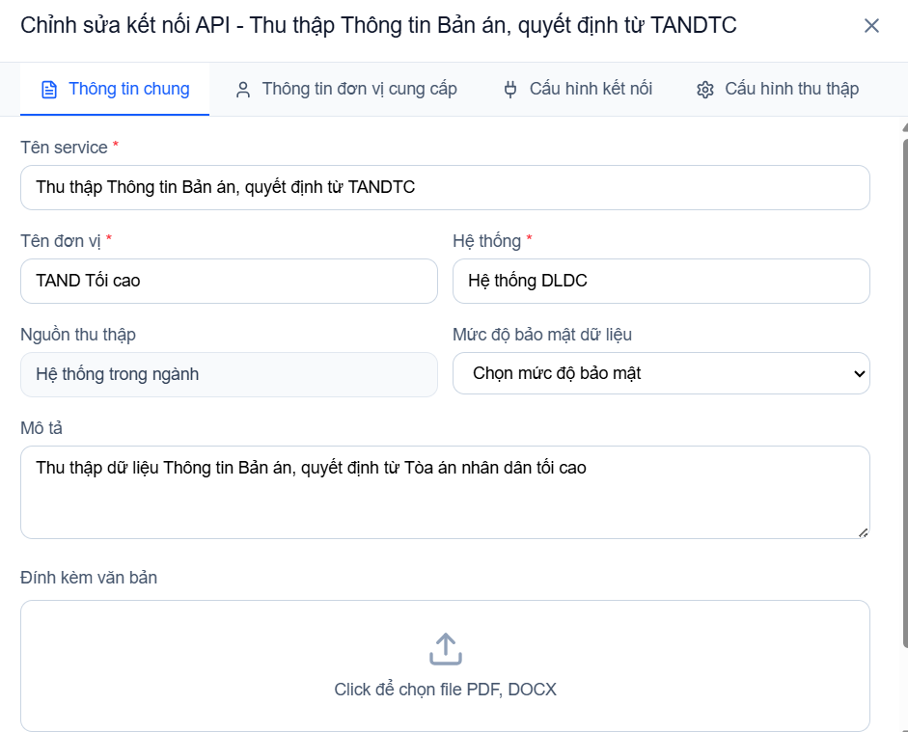
Hình 13 – Tab cập nhật thông tin chung

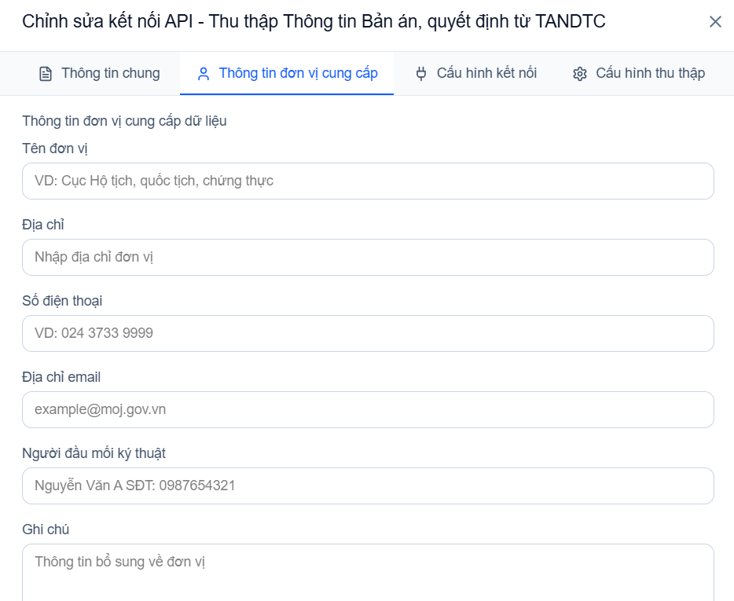
Hình 14- Thông tin đơn vị cung cấp

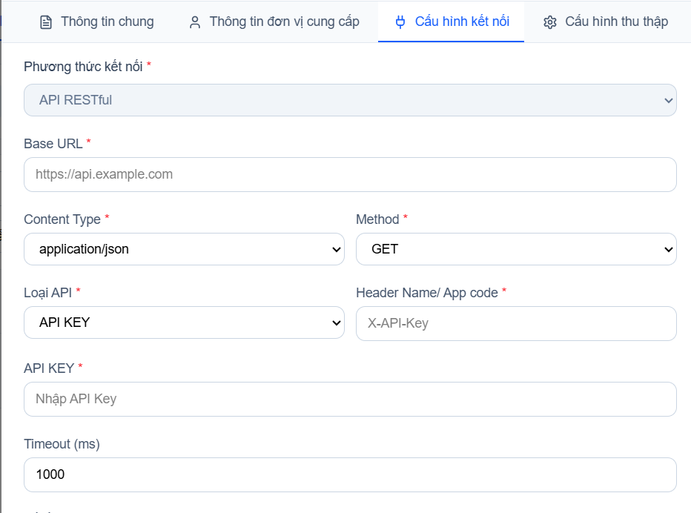
Hình 15 – Thông tin cấu hình kết nối
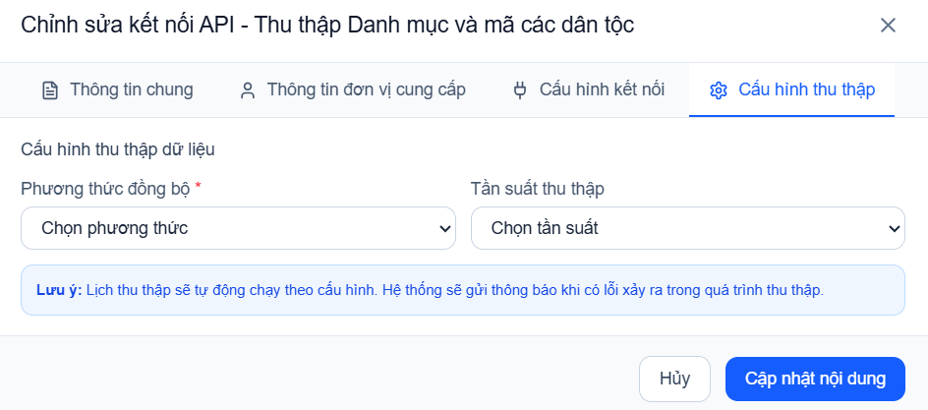
Hình 16 – Thông tin cấu hình thu thập

Mô tả thông tin trên màn hình
Trường thông tin | Kiểu dữ liệu | Bắt buộc | Mặc định | Mô tả
DC1-QLTT-PTTT-1-MH-002_01.TAB THÔNG TIN CHUNG
Tên dịch vụ | Text | X | x | Cập Nhập tên dịch vụ dữ liệu. Cập nhật cơ sở dữ liệu trường
Tên đơn vị | Text | X | x | Cập Nhập tên đơn vị cung cấp. Chỉ cho phép chỉnh sửa khi trạng thái kết nối khác thành công. Lưu thông tin tại trường
Hệ thống | Text | X | x | Cập Nhập tên hệ thống cung cấp. Lưu thông tin tại trường
Nguồn thu thập | Dropdown | X | x | Cập Nhập nguồn (Hệ thống trong ngành/Hệ thống ngoài ngành). Không cho phép chỉnh sửa.
Mức độ bảo mật dữ liệu | Dropdown | X | x | Cập Nhập mức độ bảo mật (Dữ liệu mở/Dữ liệu nội nộ/Dữ liệu hạn chế/Dữ liệu nhạy cảm/Dữ liệu bảo mật/Dữ liệu tuyệt mật). Lưu thông tin tại trường
Mô tả | Text | Không |  | Cập Nhập mô tả. Lưu thông tin tại trường
Chức năng đính kèm Text | File |  |  | Cập Nhập Tải file đính kèm. Lưu thông tin tại trường
DC1-QLTT-PTTT-1-MH-002_02.TAB THÔNG TIN ĐƠN VỊ CUNG CẤP DỮ LIỆU
Tên đơn vị | Text | Không | -- | Cập Nhập tên đơn vị. Chỉ cho phép chỉnh sửa khi trạng thái kết nối khác thành công. Lưu thông tin tại trường
Địa chỉ | Text | Không | -- | Cập Nhập địa chỉ. Lưu thông tin tại trường
Địa chỉ email | Text | Không | -- | Cập Nhập Email của hệ thống nguồn cấp dữ liệu. Lưu thông tin tại trường  Mail sẽ nhận các thông báo về việc lỗi dữ liệu, thông báo về đối soát dữ liệu.
Đầu mối kỹ thuật | Text | Không | -- | Cập Nhập tên người quản trị của hệ thống nguồn cấp dữ liệu. Lưu thông tin tại trường
Ghi chú | Text | Không | -- | Cập Nhập ghi chú. Lưu thông tin tại trường
DC1-QLTT-PTTT-1-MH-002_03.TAB CẤU HÌNH KẾT NỐI
Phương thức kết nối | Read only text | X |  | Phương thức kết nối của dịch vụ. Không cho phép chỉnh sửa
Đối với phương thức kết nối API RESTful
Base URL | Text | x |  | Địa chỉ gốc của API endpoint. Không được để trống. Phải bắt đầu bằng https:// hoặc http://. Độ dài tối đa 500 ký tự.
Content Type | Dropdown | x | Application/json | Định dạng dữ liệu gửi/nhận. Phải chọn một trong các giá trị hợp lệ: application/json, application/xml, text/plain, multipart/form-data
Method | Dropdown | x | GET | Mặc định hiển thị giá trị method là GET (GET/PUT/POST/DELETE)
Loại API | Dropdown | x |  | Kiểu xác thực API. Chọn (API KEY; OAuth 2.0; Basic Auth)
Header Name (API Key) | Text | Không | -- | Tên header truyền API Key (vd: X-API-Key). Bắt buộc nhập nếu loại API = API KEY. Chỉ chứa chữ cái, số, dấu - và _. Độ dài tối đa 100 ký tự.
API Key | Text/Password | Không | -- | Giá trị API Key thực tế để xác thực. Bắt buộc khi Loại API = API KEY. Hiển thị dạng password (ẩn ký tự). Độ dài tối đa 500 ký tự.
Authentication | Text | Không | -- | Bắt buộc khi Loại API = (OAuth 2.0; Basic Auth). Không được chứa khoảng trắng đầu/cuối. Độ dài tối đa 1000 ký tự. Tự động ẩn ký tự (masking).
Timeout (ms) | Number | x | -- | Thời gian chờ tối đa cho một request. Mặc định: 1000  Phải là số nguyên dương. Tối thiểu: 100ms. Tối đa: 300000ms (5 phút). Mặc định: 1000.
Số lần thử | Dropdown | x | 1 | Số lần retry khi request thất bại. Phải là số nguyên từ 0 đến 5. Mặc định: 1. Nếu số lần thử = 0, ẩn hoặc vô hiệu hóa trường khoảng cách.
Khoảng cách | Text | Không | -- | Thời gian chờ giữa các lần retry. Mặc định: 300s. Đơn vị mặc định giây. Nếu nhập, phải là số nguyên dương. Tối đa 3600s.
Request Sample | Text | Không | -- | Nhập Request Sample gửi đi
Response Sample | Text | Không | -- | Nhập Request Sample trả về
Phương thức kết nối là SOAP
WSDL URL | Text | Có | -- | Địa chỉ file WSDL mô tả service SOAP. Không được để trống. Phải bắt đầu bằng http:// hoặc https://. Phải là URL hợp lệ và có thể truy cập được. Hệ thống tự động parse WSDL sau khi nhập. Sau khi nhập WSDL URL và rời khỏi trường (onBlur), hệ thống tự động gọi API để parse WSDL và tải danh sách Service Name vào dropdown. Nếu parse WSDL thất bại, hiển thị thông báo lỗi rõ ràng và cho phép nhập thủ công Service Name.
Tên service | Text | Có | -- | Tên service được định nghĩa trong WSDL. Bắt buộc. Phải lấy từ danh sách service parse từ WSDL. Độ dài tối đa 200 ký tự.
Phương thức gọi | Dropdown | Có | -- | Tên phương thức (operation) cần gọi. Phải chọn từ danh sách phương thức thuộc Dịch vụ đã chọn. Sau khi chọn Tên Dịch vụ, hệ thống tải lại danh sách Phương thức gọi tương ứng.
Endpoint URL | Text | Có | -- | URL thực tế của SOAP endpoint (có thể khác WSDL URL). Phải là URL hợp lệ, bắt đầu bằng http:// hoặc https://. Tự động điền từ WSDL nếu có, cho phép chỉnh sửa.
Authentication | Dropdown | Có | -- | Phương thức xác thực: Basic, WS-Security. Phải chọn một trong các giá trị hợp lệ. Mặc định: Basic Auth .
Username | Text | Có | -- | Tên đăng nhập (khi dùng Basic Auth hoặc WS-Security). Bắt buộc. Độ dài tối đa 200 ký tự. Không chứa khoảng trắng.
Password | Text/Password | Có | -- | Mật khẩu tương ứng. Bắt buộc. Hiển thị dạng ẩn. Độ dài tối đa 200 ký tự.
Timeout (ms) | Number | Không | -- | Thời gian chờ tối đa cho một SOAP call. Phải là số nguyên dương từ 100 đến 300000. Mặc định: 30000.
SOAP Action | Text | Không | -- | Giá trị SOAPAction header (nếu service yêu cầu). Nếu nhập, phải là URI hợp lệ hoặc chuỗi theo định nghĩa WSDL.
SSL Required | Dropdown | Không | -- | Bật/tắt kiểm tra chứng chỉ SSL. Mặc định: có. Khi tắt, hiển thị cảnh báo bảo mật.
Số lần thử | Dropdown | Có | -- | Số lần retry khi gọi thất bại. Phải là số nguyên từ 0 đến 5. Mặc định: 1.
Khoảng cách retry | Text | Không | -- | Thời gian chờ giữa các lần retry. Mặc định: 300s. Đơn vị mặc định giây. Nếu nhập, phải là số nguyên dương. Tối đa 3600s.
Phương thức kết nối là FTP/SFTP
Port tự động gán giá trị mặc định khi thay đổi Giao thức nhưng người dùng vẫn có thể chỉnh sửa.
Host/ IP | Text | Có | -- | Địa chỉ IP hoặc hostname của server FTP/SFTP. Không được để trống. Phải là địa chỉ IP hợp lệ (IPv4/IPv6) hoặc hostname hợp lệ. Độ dài tối đa 255 ký tự.
Port | Number | Có | -- | Cổng kết nối. Mặc định: 22 (SFTP), 21 (FTP), 990 (FTPS). Phải là số nguyên từ 1 đến 65535. Tự động gán mặc định theo giao thức. Không để trống.
Username | Text | Có | -- | Tên đăng nhập vào server FTP/SFTP. Không được để trống. Không chứa ký tự đặc biệt không hợp lệ. Độ dài tối đa 100 ký tự.
Password | Text/Password | Không | -- | Mật khẩu đăng nhập. Bắt buộc khi xác thực bằng Password. Hiển thị dạng ẩn. Độ dài tối đa 200 ký tự.
Đường dẫn thư mục | Text | Có | -- | Đường dẫn thư mục trên server chứa file cần lấy. Không được để trống. Phải bắt đầu bằng /. Chỉ chứa ký tự hợp lệ trong đường dẫn Unix. Tối đa 500 ký tự.
Timeout (giây) | Number | Có | 30 | Thời gian chờ kết nối tối đa. Số nguyên dương từ 5 đến 300 giây. Mặc định: 30.
Phương thức kết nối là Database
- Khi thay đổi Loại CSDL: Tự động cập nhật Port mặc định.
- Trường Query/Table: Nếu nhập tên bảng đơn giản (không chứa dấu cách và từ khóa SQL), hệ thống tự động chuyển thành SELECT * FROM [table_name]. Nếu nhập câu SQL đầy đủ, hệ thống validate cú pháp.
- Hệ thống từ chối câu SQL chứa các từ khóa nguy hiểm: DROP, DELETE, UPDATE, INSERT, TRUNCATE, ALTER, EXEC, EXECUTE, xp_ (prefix stored procedure).
Khi Loại CSDL = MongoDB: Trường Query/Table chuyển sang nhận JSON query thay vì SQL. Validate đúng cú pháp JSON.
Loại Cơ sở dữ liệu | Dropdown | Có | -- | Hệ quản trị CSDL. Không cho phép chỉnh sửa.
Host/IP | Text | Có | -- | Địa chỉ IP hoặc hostname của database server. Không được để trống. Phải là IP hợp lệ hoặc hostname hợp lệ. Tối đa 255 ký tự.
Port | Number | Có | -- | Cổng kết nối. Tự động gán theo loại CSDL. Phải là số nguyên từ 1 đến 65535. Mặc định theo loại DB: MySQL=3306, PostgreSQL=5432, SQL Server=1433, Oracle=1521, MongoDB=27017.
Database Name/ SID | Text | Có | -- | Tên cơ sở dữ liệu cần kết nối. Không được để trống. Chỉ chứa chữ cái, số, _ và -. Tối đa 128 ký tự.
User Name | Text | Có | -- | Tài khoản đăng nhập database. Không được để trống. Không chứa khoảng trắng. Tối đa 100 ký tự.
Password | Text/Password | Có | -- | Mật khẩu đăng nhập database. Hiển thị dạng ẩn. Tối đa 200 ký tự. Không được để trống nếu Username đã nhập.
Schema | Text | Không | -- | Tên schema (áp dụng cho PostgreSQL, SQL Server, Oracle). Chỉ hiển thị với loại CSDL có schema. Nếu nhập, chỉ chứa chữ cái, số và _. Tối đa 128 ký tự.
Connection Pool Size | Number | Có | 10 | Số kết nối tối đa trong pool. Phải là số nguyên từ 1 đến 100.
Query/Table | Text | Có | -- | Câu lệnh SQL hoặc tên bảng/collection cần truy vấn. Không được để trống. Nếu là SQL: phải là câu SELECT hợp lệ (không chứa DROP, DELETE, UPDATE, INSERT). Tối đa 5000 ký tự.
Timeout (giây) | Number | Có | 30 | Thời gian chờ tối đa cho một query. Phải là số nguyên dương từ 5 đến 3600 giây.
Batch Size | Number | Không | 1000 | Số bản ghi xử lý mỗi lần (để tránh quá tải bộ nhớ). Nếu nhập, phải là số nguyên từ 100 đến 100000.
DC1-QLTT-PTTT-1-MH-002_04. TAB CẤU HÌNH THU THẬP
Phương thức đồng bộ | Dropdown | -- | -- | Cập Nhập Phương thức đồng bộ (Thời gian thực/Theo lô/Theo lịch)  Mặc định để “Chọn Phương thức”
Tần suất thu thập | Dropdown | -- | -- | Cập Nhập ghi nhận thời gian gửi dữ liệu (theo giờ, theo ngày, theo tháng…)

Chức năng trên màn hình
STT | Tên chức năng | Định dạng | Mô tả
 | Cập nhật | Button | NSD nhập thông tin và bấm Button “Cập nhật” hệ thống thực hiện:  - Cập nhật các thông tin mới thay thế cho thông tin cũ đã lưu  - Kích để lưu dữ liệu thông tin kết nối về CSDL và đồng thời kiểm tra các thông tin đã đúng theo định dạng chưa.  + Nếu dữ liệu nhập chưa đúng theo định dạng: hiển thị thông báo lỗi (lỗi nhập sai ở trường nào của tab nào)
 | Hủy | Button | - NSD kích để không lưu dữ liệu  - Hệ thống quay lại về màn Danh sách Thiết lập dịch vụ

DC1-QLTT-PTTT-1-MH-004. Xem chi tiết thông tin kết nối
Màn hình chi tiết

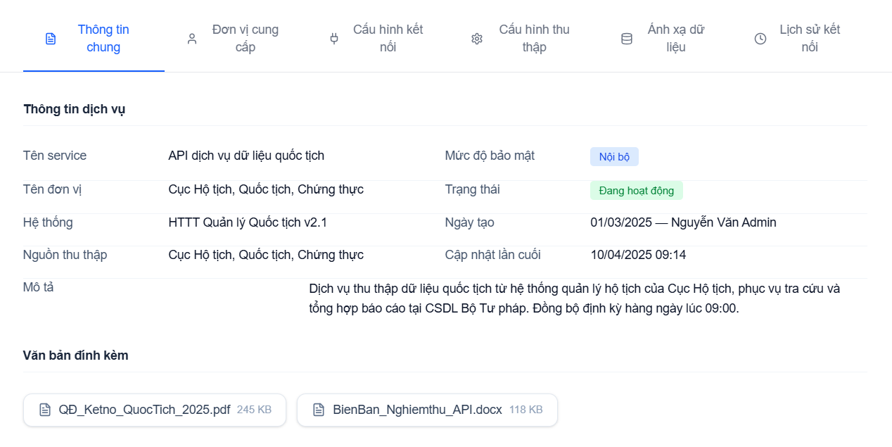
Hình 17 – Màn xem chi tiết thông tin chung

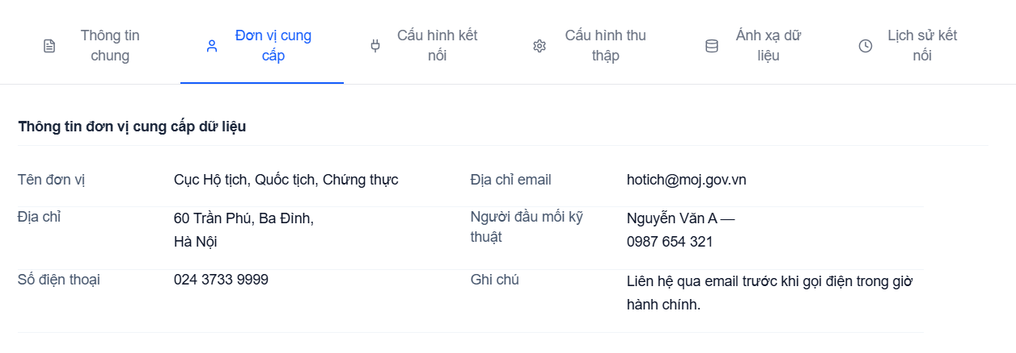
Hình 18 – Màn xem chi tiết thông tin đơn vị cung cấp
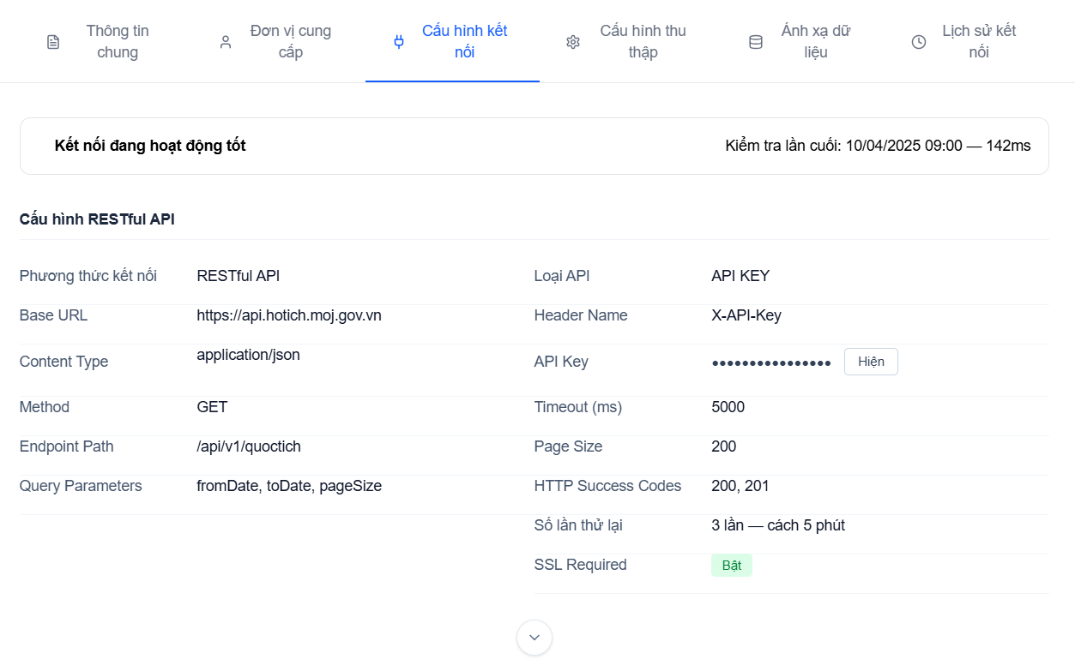
Hình 19 - Màn xem chi tiết thông tin cấu hình kết nối
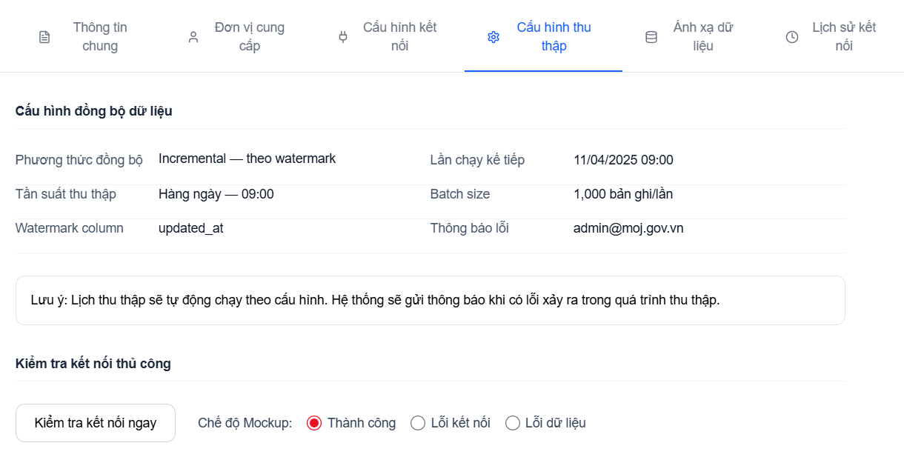
Hình 20 - Màn xem chi tiết thông tin cấu hình thu thập
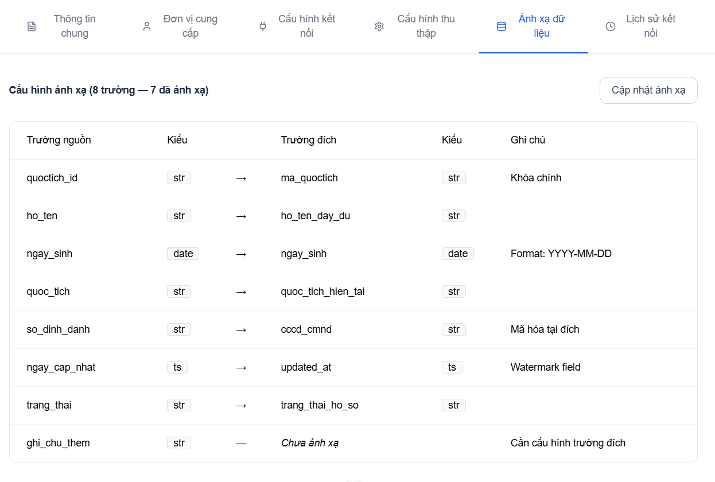
Hình 21 - Màn xem chi tiết thông tin ánh xạ dữ liệu

Mô tả thông tin trên màn hình
Trường thông tin | Kiểu dữ liệu | Bắt buộc | Mặc định | Mô tả
DC1-QLTT-PTTT-1-MH-004_01. THANH TIÊU ĐỀ
Breadcrumb | Text | X | x | Danh sách dịch vụ / [Tên dịch vụ]. Click vào 'Danh sách dịch vụ' điều hướng về màn hình danh sách.
Tên dịch vụ | Text | X | x | Font size 18px, font-weight 500. Lấy từ trường service_name của bản ghi.
Badge trạng thái | Text | X | x | Xanh lá (Thành công) / Xanh dương (Bản nháp)/ Vàng (Lỗi dữ liệu ) / Đỏ (Lỗi kết nối)/ Tím (Bảo trì)/ Xám (Ngưng hoạt động)
Metadata | Text | X | x | Tên đơn vị | Phương thức kết nối | Mức độ bảo mật | Thời gian cập nhật lần cuối.
CÁc thẻ KPI
- Nếu dịch vụ chưa có lần chạy nào: hiển thị 'Chưa có dữ liệu' tại tất cả 4 thẻ. Progress bar tỷ lệ thành công: Xanh ≥95%, Vàng 80–94%, Đỏ <80%.
Lần chạy gần nhất | Card | x |  | Ngày + Kết quả (Thành công / Thất bại)  MAX(thoi_diem_bat_dau) FROM lich_su_thu_thap WHERE dv_id = :id
Tổng bản ghi đã đồng bộ | Card | x |  | Tổng số bản ghi đã đồng bộ thành công + Delta 24h  SUM(so_ban_ghi) WHERE trang_thai = 'SUCCESS'. Delta = SUM 24h gần nhất.
Tỷ lệ thành công | Card | x |  | Phần trăm (%) + Progress bar trực quan. COUNT(SUCCESS) / COUNT(*) x 100 trong 30 ngày gần nhất. Làm tròn 1 chữ số thập phân.
Lần lỗi gần nhất | Card | x |  | Ngày + Mã lỗi. MAX(thoi_diem_bat_dau) WHERE trang_thai IN ('CONNECT_FAILED',DATA_FAILED'). Hiển thị ma_loi kèm theo.
DC1-QLTT-PTTT-1-MH-004_02.THÔNG TIN CHUNG
Tên service | Text | Có |  | Tên định danh của dịch vụ kết nối. Hiển thị nguyên văn, không chỉnh sửa trực tiếp trên màn hình này.
Tên đơn vị | Text | Có |  | Đơn vị sở hữu/quản lý dịch vụ —
Hệ thống | Text | Có |  | Tên hệ thống nguồn cung cấp API/dữ liệu
Nguồn thu thập | Text | Không |  | Tự động hiển thị theo Đơn vị. Lấy từ nguon_thu_thap liên kết với don_vi_id.
Mức độ bảo mật | Dropdown | Có |  | Phân loại độ nhạy cảm của dữ liệu. Tham chiếu theo trường service.security_level.
Mô tả | Textarea | Không |  | Mô tả chi tiết mục đích của dịch vụ. Hiển thị tối đa 500 ký tự, có nút 'Xem thêm' nếu vượt quá.
Văn bản đính kèm | File list | Không |  | Danh sách file PDF/DOCX đính kèm Click tên file → download. Hiển thị tên file + dung lượng.
Ngày tạo | DateTime | — |  | Thời điểm tạo bản ghi. Format: DD/MM/YYYY HH:mm — Tên người tạo
Cập nhật lần cuối | DateTime | — |  | Thời điểm chỉnh sửa gần nhất. Format: DD/MM/YYYY HH:mm — Tên người sửa
DC1-QLTT-PTTT-1-MH-004_03. ĐƠN VỊ CUNG CẤP
Tên đơn vị cung cấp | Text | Không |  | Tên chính thức của đơn vị cung cấp dữ liệu
Địa chỉ | Text | Không |  | Địa chỉ trụ sở của đơn vị
Số điện thoại | Text | Không |  | Số điện thoại liên hệ.
Địa chỉ email | Text | Không |  | Email liên hệ chính thức. Hiển thị dạng hyperlink mailto:
Người đầu mối kỹ thuật | Text | Không |  | Họ tên và số điện thoại người phụ trách kỹ thuật
Ghi chú | Textarea | Không |  | Thông tin bổ sung về đơn vị
DC1-QLTT-PTTT-1-MH-004_04. CẤU HÌNH KẾT NỐI
Banner trạng thái kết nối | Text |  | x | Hiển thị trạng thái của kết nối.
Phương thức kết nối | Dropdown | Có |  | RESTful API / SOAP / FTP/SFTP / Upload File / Database. Chỉ đọc. Ảnh hưởng đến các trường hiển thị bên dưới.
Phương thức kết nối là RESTful API
Base URL | Text | x |  | Địa chỉ gốc của API endpoint.
Content Type | Dropdown | x | Application/json | Định dạng dữ liệu gửi/nhận.
Method | Dropdown | x | GET | Mặc định hiển thị giá trị method là GET (GET/PUT/POST/DELETE)
Loại API | Dropdown | x | -- | Kiểu xác thực API.
Header Name (API Key) | Text | -- | -- | Tên header truyền API Key (vd: X-API-Key).
API Key | Text/Password | -- | -- | Giá trị API Key thực tế để xác thực. Bắt buộc khi Loại API = API KEY.
Authentication | Text | -- | -- | Bắt buộc khi Loại API = (OAuth 2.0; Basic Auth).
Endpoint Path | Text | -- | -- | Đường dẫn cụ thể thêm vào Base URL (vd: /api/v1/users)
Query Parameters | Text | -- | -- | Tham số truy vấn đính kèm URL (vd: fromDate).
Timeout (ms) | Number | -- | -- | Thời gian chờ tối đa cho một request.
Page Size | Dropdown | -- | -- | Số bản ghi trả về mỗi trang.
HTTP Success Codes | Dropdown | -- | -- | Mã HTTP được coi là thành công.
HTTP Error Codes | Dropdown | -- | -- | Mã HTTP được coi là lỗi
SSL Required | Dropdown | -- | -- | Bật/tắt xác thực chứng chỉ SSL. Mặc định: bật (true).
Số lần thử | Dropdown | -- | -- | Số lần retry khi request thất bại.
Khoảng cách | Text | -- | -- | Thời gian chờ giữa các lần retry.
Request Sample | Text | -- | -- | Nhập Request Sample gửi đi
Response Sample | Text | -- | -- | Nhập Request Sample trả về
Phương thức kết nối là SOAP
WSDL URL | Text | -- | -- | Địa chỉ file WSDL mô tả service SOAP.
Tên service | Text | -- | -- | Tên service được định nghĩa trong WSDL. Bắt buộc.
Phương thức gọi | Dropdown | -- | -- | Tên phương thức (operation) cần gọi.
Endpoint URL | Text | -- | -- | URL thực tế của SOAP endpoint (có thể khác WSDL URL).
Authentication | Dropdown | -- | -- | Phương thức xác thực: Basic, WS-Security.
Username | Text | -- | -- | Tên đăng nhập (khi dùng Basic Auth hoặc WS-Security).
Password | Text/Password | -- | -- | Mật khẩu tương ứng.
Timeout (ms) | Number | -- | -- | Thời gian chờ tối đa cho một SOAP call.
SOAP Action | Text | -- | -- | Giá trị SOAPAction header (nếu service yêu cầu).
SSL Required | Dropdown | -- | -- | Bật/tắt kiểm tra chứng chỉ SSL.
Số lần thử | Dropdown | -- | -- | Số lần retry khi gọi thất bại.
Khoảng cách retry | Text | -- | -- | Thời gian chờ giữa các lần retry.
Phương thức kết nối là FTP/SFTP
Giao thức | Dropdown | -- | -- | Chọn FTP hoặc SFTP. Mặc định: SFTP.
Host/ IP | Text | -- | -- | Địa chỉ IP hoặc hostname của server FTP/SFTP.
Port | Number | -- | -- | Cổng kết nối. Mặc định: 22 (SFTP), 21 (FTP), 990 (FTPS).
Username | Text | -- | -- | Tên đăng nhập vào server FTP/SFTP.
Password | Text/Password | -- | -- | Mật khẩu đăng nhập.
Đường dẫn thư mục | Text | -- | -- | Đường dẫn thư mục trên server chứa file cần lấy.
Timeout (giây) | Number | -- | -- | Thời gian chờ kết nối tối đa.
Passive Mode | Checkbox | -- | -- | Bật chế độ passive cho FTP.
Phương thức kết nối là Upload file
File dữ liệu đã tải lên hệ thống | File | -- | -- | Hiển thị tên file người dùng đã tải lên hệ thống dưới dạng hyper link. Khi người dùng dùng chọn hyper link cho phép tải file xuống.
Phương thức kết nối là Database
Loại Cơ sở dữ liệu | Dropdown | -- | -- | Hệ quản trị CSDL.
Host/IP | Text | -- | -- | Địa chỉ IP hoặc hostname của database server.
Port | Number | -- | -- | Cổng kết nối. Tự động gán theo loại CSDL.
Database Name/ SID | Text | -- | -- | Tên cơ sở dữ liệu cần kết nối.
User Name | Text | -- | -- | Tài khoản đăng nhập database.
Password | Text/Password | -- | -- | Mật khẩu đăng nhập database.
Schema | Text | -- | -- | Tên schema (áp dụng cho PostgreSQL, SQL Server, Oracle).
Connection Pool Size | Number | -- | -- | Số kết nối tối đa trong pool.
Query/Table | Text | -- | -- | Câu lệnh SQL hoặc tên bảng/collection cần truy vấn.
Timeout (giây) | Number | -- | -- | Thời gian chờ tối đa cho một query.
Batch Size | Number | -- | -- | Số bản ghi xử lý mỗi lần (để tránh quá tải bộ nhớ).
DC1-QLTT-PTTT-1-MH-004_05. TAB CẤU HÌNH THU THẬP
Phương thức đồng bộ | Text | -- | -- | Hiển thị Phương thức đồng bộ (Thời gian thực/Theo lô/Theo lịch)  Mặc định để “Chọn Phương thức”
Tần suất thu thập | Text | -- | -- | Hiển thị ghi nhận thời gian gửi dữ liệu (theo giờ, theo ngày, theo tháng…)
Lần chạy kế tiếp | DateTime | -- | -- | Tự động tính, không chỉnh sửa.
DC1-QLTT-PTTT-1-MH-004_06. ÁNH XẠ DỮ LIỆU
Thanh thống kê | Text | -- | -- | Hiển thị: 'X trường — Y đã ánh xạ / Z chưa ánh xạ / W bỏ qua'. Màu cam nếu còn trường bắt buộc chưa ánh xạ.
Nút Cập nhật ánh xạ | Text | -- | -- | Chỉ hiển thị khi QTVHT có quyền chỉnh sửa. Điều hướng vào luồng chỉnh sửa ánh xạ.
Bảng ánh xạ | Data grid | -- | -- | Hiên thị các bản ghi trường dữ liệu đã được người dùng ánh xạ
Log chỉnh sửa | Text | -- | -- | 'Cập nhật lần cuối: DD/MM/YYYY — [Tên người dùng]'

Chức năng trên màn hình
STT | Tên chức năng | Định dạng | Mô tả
 | Đóng | Button | NSD bấm Button “Đóng” hệ thống thực hiện đóng popup và trở về màn hình Danh sách
 | Bảo trì | Button | NSD chọn nút “Bảo trì” kết nối chuyển sang trạng thái Bảo trì.
 | Ngưng hoạt động | Button | NSD chọn nút “Ngưng hoạt động”, kết nối chuyển sang trạng thái Ngưng hoạt động. Hiển thị hộp thoại yêu cầu xác nhận: “'Vô hiệu hóa sẽ dừng toàn bộ lịch thu thập. Xác nhận?” Ghi audit_log và lưu tại Quản lý nhật lý – tab Lịch sử hoạt động”
 | Chỉnh sửa | Button | NSD chọn nút “Chỉnh sửa”, điều hướng tới màn hình Chỉnh sửa (form 4 tab)
 | Kiểm tra kết nối | Button | NSD chọn nút “ Kiểm tra kết nối”, hệ thống thực hiện kiểm tra lại kết nối sang hệ thống nguồn.  Trường hợp kết nối ở trạng thái Bảo trì và Ngưng hoạt động, nếu chọn Kiểm tra kết nối, hiển thị hộp thoại xác nhận: “Bạn có chắc muốn khôi phục kết nối này?”, chuyển trạng thái kết nối theo trạng thái của lần kiểm tra kết nối đó, Ghi audit_log và lưu tại Quản lý nhật lý – tab Lịch sử hoạt động”
 | Cập nhật ánh xạ | Button | NSD chọn Cập nhật ánh xạ, hệ thống điều hướng tới màn hình Chỉnh sửa Cấu hình ánh xạ. Ghi audit_log và lưu tại Quản lý nhật lý – tab Lịch sử hoạt động”

DC1-QLTT-PTTT-1-MH-003.. Màn hình Xác nhận xóa
Màn hình chi tiết
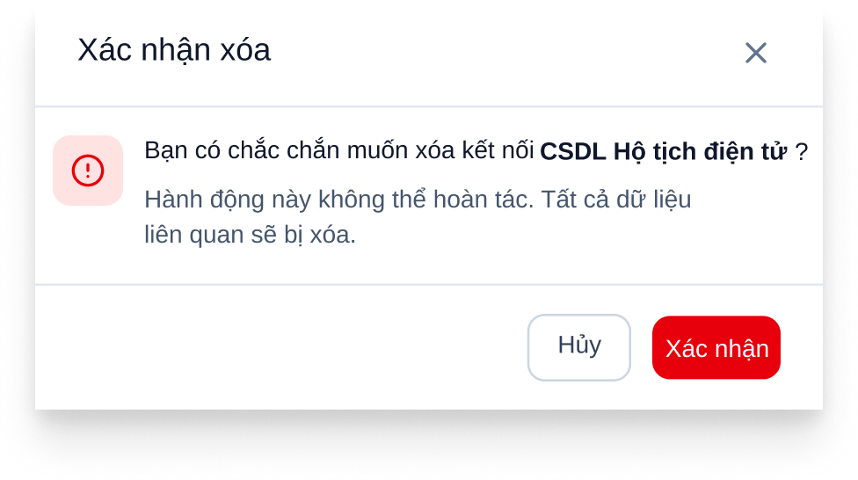
Hình 22 – Màn xác nhận xóa

Mô tả thông tin trên màn hình
Trường thông tin | Kiểu dữ liệu | Bắt buộc | Mặc định | Mô tả
Bạn có chắc chắn muốn xóa yêu cầu? | Ký tự (200) |  | x | Hệ thống hiển thị thông báo khi bấm vào Button “Xóa”  Chỉ quản trị mới được phép xóa. Disable Button “Xóa” với tài khoản thường, enable Button “Xóa” với tài khoản quản trị  Khi xóa thành công, bản ghi dịch vụ sẽ không còn tồn tại tại màn hình danh sách dịch vụ. Trạng thái bản ghi sẽ chuyển sang service.status = inactive.

Chức năng trên màn hình
STT | Tên chức năng | Định dạng | Mô tả
Xác nhận | Button |  | NSD bấm Button “Xác nhận” hệ thống thực hiện xóa bản ghi đã chọn (không hiển thị bản ghi đã chọn xóa trên màn hình chức năng), đồng thời hệ thống thực hiện chuyển trạng thái của bản ghi trong hệ thống sang “Hủy”, không xóa bản ghi lưu trong DB
Hủy | Button |  | NSD bấm Button “Hủy” hệ thống giữ nguyên bản ghi đã chọn, không xóa bản ghi

DC1-QLTT-NKTT.Quản lý nhật ký

DC1-QLTT-NKTT-2-MH-01. Màn Quản lý nhật ký
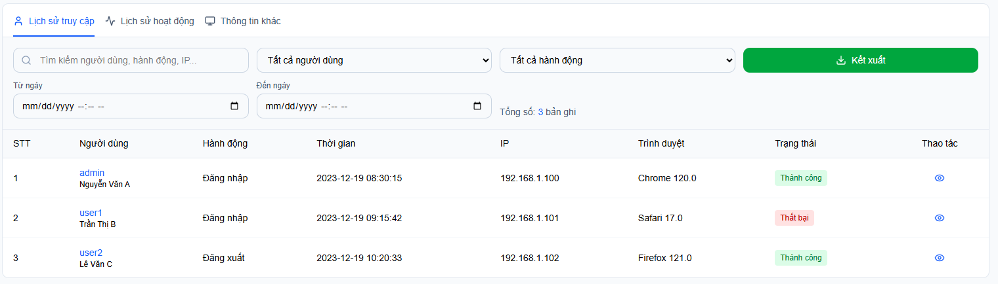
Hình 23 – Màn hình nhật ký hoạt động - Lịch sử truy cập
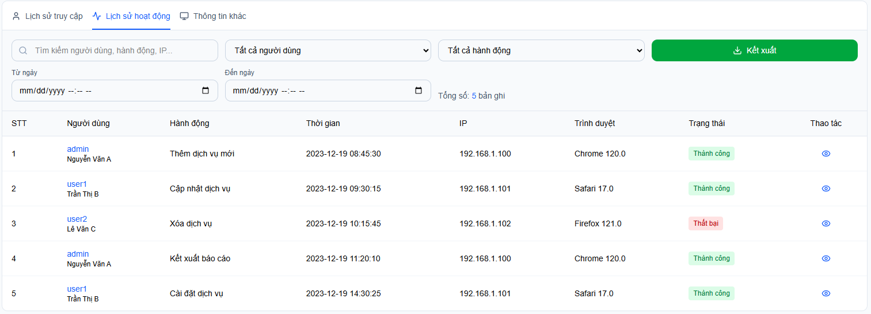
Hình 24 - Màn hình nhập ký hoạt động - Lịch sử hoạt động
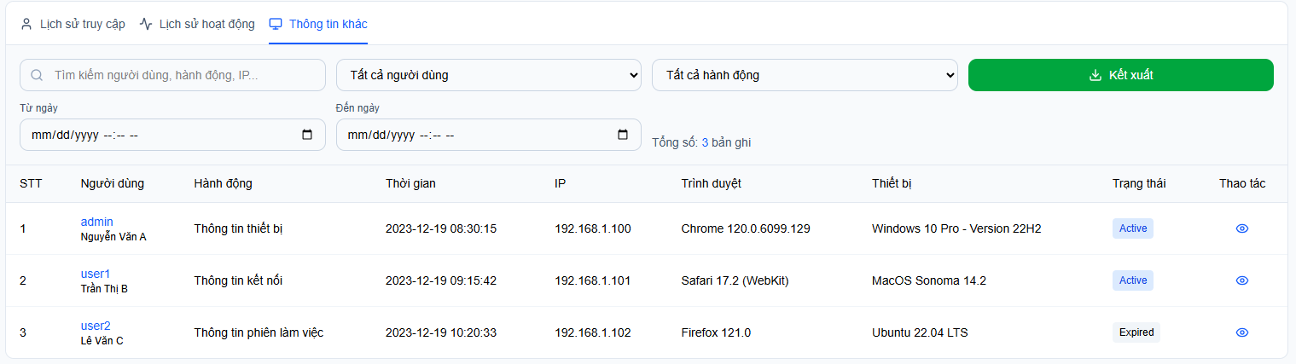
Hình 25 - Màn hình nhập ký hoạt động - Thông tin khác

Mô tả thông tin trên màn hình
Trường thông tin | Kiểu dữ liệu | Bắt buộc | Mặc định | Mô tả
Lịch sử truy cập: Ghi nhận quá trình xác thực ( Đăng nhập, đăng xuất )
Ô tìm kiếm | Text | -- | Trống | Người dùng nhập từ khóa tìm kiếm cho các trường: Tên người dùng, hành động, IP
Người dùng | Dropdown | -- | Tất cả | Lọc danh sách truy cập theo một đối tượng cụ thể. Tham chiếu theo trường user_activity_logs.user_id
Hành động | Dropdown | -- | Tất cả | Lọc danh sách truy cập theo loại hành động: Đăng nhập, đăng xuất
Thời gian | Date Range | -- | Tháng hiện tại | Lọc danh sách theo thời gian thực hiện hành động. Bộ lọc Từ ngày…Đến ngày. Định dạng thời gian dd/mm/yyyy. Ngày bắt bắt đầu phải nhỏ hơn ngày kết thúc.
Danh sách lịch sử truy cập (Data Grid)
- Mặc định sắp xếp theo theo thời gian giảm dần.
Người dùng | Text | -- | -- | Hiển thị Username và Họ tên đầy đủ. Tham chiếu theo trường user_activity_logs.user_account và user_activity_logs.user_name
Hành động | Text | -- | -- | Mô tả thao tác người dùng đã thực hiện. Tham chiếu theo trường user_activity_logs.user_event_name
Thời gian | DateTime | -- | -- | Timestamp hệ thống ghi nhận lúc server xử lý xong request. Định dạng hiển thị chuẩn (YYYY-MM-DD HH:mm:ss). Tham chiếu theo trường user_activity_logs.create_at
IP | Text | -- | -- | Địa chỉ IP của thiết bị thực hiện thao tác. Tham chiếu theo trường user_activity_logs.ip_address
Trình duyệt | Text | -- | -- | Trình duyệt người dùng sử dụng để truy cập vào hệ thống. Tham chiếu theo trường user_activity_logs.browser
Trạng thái | Label | -- | -- | Trạng thái thực hiện: Thành công (Xanh) hoặc Thất bại (Đỏ). Tham chiếu theo trường user_activity_logs.status
Thao tác | Icon Button | -- | -- | Button "Con mắt" để xem chi tiết log của bản ghi đó.
Lịch sử hoạt động: Ghi nhận quá trình hoạt động của người dùng với tính năng Quản lý thu thập
Ô tìm kiếm | Text | -- | Trống | Người dùng nhập từ khóa tìm kiếm cho các trường: Tên người dùng, hành động, IP
Người dùng | Dropdown | -- | Tất cả | Lọc danh sách truy cập theo một đối tượng cụ thể. Tham chiếu theo trường user_activity_logs.user_id
Hành động | Dropdown | -- | Tất cả | Lọc danh sách truy cập theo loại hành động: Thêm mới dịch vụ/ Cập nhật dịch vụ/ Xóa dịch vụ/ Kết xuất báo cáo/ Cài đặc dịch vụ/ Kiểm tra kết nối. Tham chiếu theo trường user_activity_logs.user_event_name
Thời gian | Date Range | -- | Tháng hiện tại | Lọc danh sách theo thời gian thực hiện hành động. Bộ lọc Từ ngày…Đến ngày. Định dạng thời gian dd/mm/yyyy. Ngày bắt bắt đầu phải nhỏ hơn ngày kết thúc. Tham chiếu theo trường user_activity_logs.create_at
Danh sách lịch sử hoạt động (Data Grid)
- Mặc định sắp xếp theo theo thời gian giảm dần.
Người dùng | Text | -- | -- | Hiển thị Username và Họ tên đầy đủ. Tham chiếu theo trường user_activity_logs.user_id
Hành động | Text | -- | -- | Mô tả thao tác người dùng đã thực hiện. Tham chiếu theo trường user_activity_logs.user_event_name
Thời gian | DateTime | -- | -- | Timestamp hệ thống ghi nhận lúc server xử lý xong request. Định dạng hiển thị chuẩn (YYYY-MM-DD HH:mm:ss). Tham chiếu theo trường user_activity_logs.create_at
IP | Text | -- | -- | Địa chỉ IP của thiết bị thực hiện thao tác. Tham chiếu theo trường user_activity_logs.ip_address
Trình duyệt | Text | -- | -- | Trình duyệt ngừi dùng sử dụng để truy cập vào hệ thống. Tham chiếu theo trường user_activity_logs.browser
Trạng thái | Label | -- | -- | Trạng thái thực hiện: Thành công (Xanh) hoặc Thất bại (Đỏ). Tham chiếu theo trường user_activity_logs.status
Thao tác | Icon Button | -- | -- | Button "Con mắt" để xem chi tiết log của bản ghi đó.
Thông tin khác: cho phép quản trị hệ thống xem thông tin khác của người dùng
Ô tìm kiếm | Text | -- | Trống | Người dùng nhập từ khóa tìm kiếm cho các trường: Tên người dùng, hành động, IP
Người dùng | Dropdown | -- | Tất cả | Lọc danh sách truy cập theo một đối tượng cụ thể. Tham chiếu theo trường user_activity_logs.user_id
Hành động | Dropdown | -- | Tất cả | Lọc danh sách truy cập theo loại hành động: Thông tin thiết bị/ Thông tin kết nối/ Thông tin phiên làm việc. Tham chiếu theo trường user_activity_logs.user_event_name
Thời gian | Date Range | -- | Tháng hiện tại | Lọc danh sách theo thời gian thực hiện hành động. Bộ lọc Từ ngày…Đến ngày. Định dạng thời gian dd/mm/yyyy. Ngày bắt bắt đầu phải nhỏ hơn ngày kết thúc. Tham chiếu theo trường user_activity_logs.create_at
Danh sách lịch sử hoạt động (Data Grid)
Mặc định sắp xếp theao theo thời gian giảm dần.
Người dùng | Text | -- | -- | Hiển thị Username và Họ tên đầy đủ. Tham chiếu theo trường user_activity_logs.user_id
Hành động | Text | -- | -- | Mô tả thao tác người dùng đã thực hiện. Tham chiếu theo trường user_activity_logs.user_event_name
Thời gian | DateTime | -- | -- | Timestamp hệ thống ghi nhận lúc server xử lý xong request. Định dạng hiển thị chuẩn (YYYY-MM-DD HH:mm:ss). Tham chiếu theo trường user_activity_logs.create_at
IP | Text | -- | -- | Địa chỉ IP của thiết bị thực hiện thao tác. Tham chiếu theo trường user_activity_logs.ip_address
Trình duyệt | Text | -- | -- | Trình duyệt ngừi dùng sử dụng để truy cập vào hệ thống. Tham chiếu theo trường user_activity_logs. browser
Trạng thái | Label | -- | -- | Trạng thái thực hiện: Thành công (Xanh) hoặc Thất bại (Đỏ). Tham chiếu theo trường user_activity_logs.status
Thao tác | Icon Button | -- | -- | Button "Con mắt" để xem chi tiết log của bản ghi đó.

Chức năng trên màn hình
STT | Tên chức năng | Định dạng | Mô tả
 | Tìm kiếm | Button | - Khi người dùng click vào Button, hệ thống thực hiện lấy dữ liệu từ các bộ lọc (Từ khóa, Người dùng, Hành động, Trạng thái, Thời gian) để truy vấn và hiển thị kết quả tương ứng dưới danh sách bản ghi.  - Nếu không nhập tiêu chí nào và nhấn tìm kiếm, hệ thống hiển thị toàn bộ danh sách bản ghi theo thời gian mặc định
 | Xem chi tiết | Button | - Khi click vào Button "con mắt" tại cột Thao tác, hệ thống hiển thị màn hình/pop-up thông tin chi tiết của bản ghi nhật ký đó (bao gồm các thông tin chi tiết hơn về log dữ liệu nếu có).

DC1-QLTT-NKTT-2-MH-02. Màn Xem thông tin chi tiết
- Màn hình thông tin chung
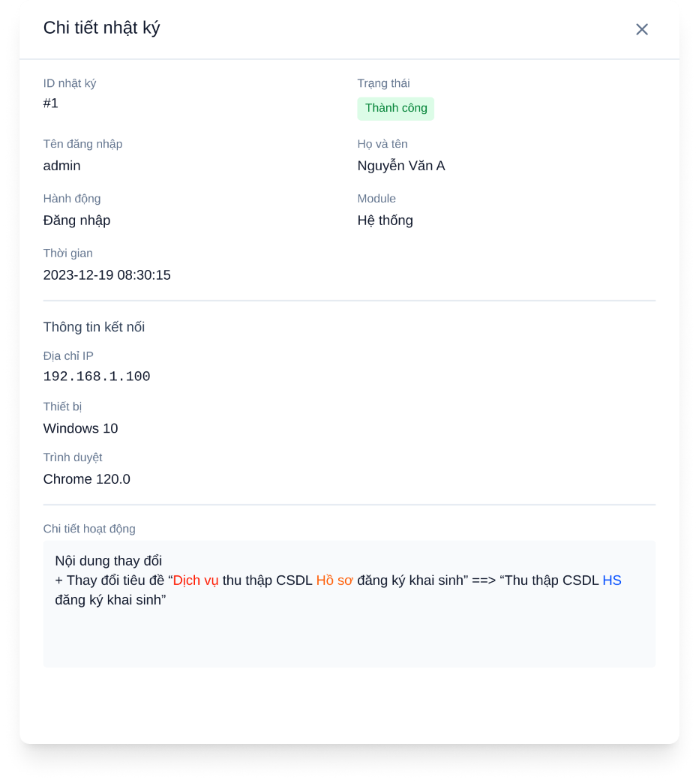
Hình 26 – Xem thông tin chi tiết

Mô tả thông tin trên màn hình
STT | Tên trường thông tin | Kiểu dữ liệu | Bắt buộc | Mặc định | Mô tả
1 | ID nhật ký | Text | -- | -- | Hiển thị mã nhật ký. Tham chiếu theo trường user_activity_logs.id
2 | Tên đăng nhập | Text | -- | -- | Hiển thị tên người dùng sử dụng để đăng nhập. Tham chiếu theo trường user_activity_logs.use_account
3 | Hành động | Text | -- | -- | Hiển thị loại hành động tương tác của người dùng với hệ thống. Tham chiếu theo trường user_activity_logs.event_name
4 | Thời gian | Text | -- | -- | Hiển thị thời gian hành động. Tham chiếu theo trường user_activity_logs.create_at
5 | Trạng thái | Label | -- | -- | Hiển thị trạng thái hành động. Tham chiếu theo trường user_activity_logs.status  Các giá trị: success (Thành công); failed (Thất bại); Denied (Không có quyền).
6 | Họ và tên | Text | -- | -- | Hiển thị họ và tên người dùng. Tham chiếu theo trường user_activity_logs.user_name
7 | Module | Text | -- | -- | Hiển thị module thực hiện hành động. Tham chiếu theo trường user_activity_logs.module
8 | Địa chỉ IP | Text | -- | -- | Hiển thị thông tin địa chỉ IP. Tham khảo theo trường user_activity_logs.ip_address
9 | Thiết bị | Text | -- | -- | Hiển thị thông tin thiết bị. Tham khảo theo trường user_activity_logs.user_device
10 | Trình duyệt | Text | -- | -- | Hiển thị thông tin trình duyệt và phiên bản. Tham khảo theo trường user_activity_logs.browser
11 | Chi tiết | Text | -- | -- | HIển thị thông tin mô tả chi tiết. Tham khảo theo trường user_activity_logs.description và user_activity_logs.status_message

Chức năng trên màn hình
- STT | Tên chức năng | Định dạng | Mô tả
1 | Đóng | Button | Người dùng chọn nút, hệ thống đóng hộp thoại xem chi tiết và quay về màn hình danh sách.

DC1-QLTT-NKTT-2-MH-03.-xem chi tiết lịch sử hoạt động của người dùng
- Màn hình thông tin chung

Hình 27 – Xem thông tin chi tiết

Mô tả thông tin trên màn hình
STT | Tên trường thông tin | Kiểu dữ liệu | Bắt buộc | Mặc định | Mô tả
1 | ID nhật ký | Text | -- | -- | Hiển thị mã nhật ký. Tham chiếu theo trường user_activity_logs.id
2 | Tên đăng nhập | Text | -- | -- | Hiển thị tên người dùng sử dụng để đăng nhập. Tham chiếu theo trường user_activity_logs.use_account
3 | Hành động | Text | -- | -- | Hiển thị loại hành động tương tác của người dùng với hệ thống. Tham chiếu theo trường user_activity_logs.event_name
4 | Thời gian | Text | -- | -- | Hiển thị thời gian hành động. Tham chiếu theo trường user_activity_logs.create_at
5 | Trạng thái | Label | -- | -- | Hiển thị trạng thái hành động. Tham chiếu theo trường user_activity_logs.status  Các giá trị: success (Thành công); failed (Thất bại); Denied (Không có quyền).
6 | Họ và tên | Text | -- | -- | Hiển thị họ và tên người dùng. Tham chiếu theo trường user_activity_logs.user_name
7 | Module | Text | -- | -- | Hiển thị module thực hiện hành động. Tham chiếu theo trường user_activity_logs.module
8 | Địa chỉ IP | Text | -- | -- | Hiển thị thông tin địa chỉ IP. Tham khảo theo trường user_activity_logs.ip_address
9 | Thiết bị | Text | -- | -- | Hiển thị thông tin thiết bị. Tham khảo theo trường user_activity_logs.user_device
10 | Trình duyệt | Text | -- | -- | Hiển thị thông tin trình duyệt và phiên bản. Tham khảo theo trường user_activity_logs.browser
11 | Chi tiết | Text | -- | -- | HIển thị thông tin mô tả chi tiết. Tham khảo theo trường user_activity_logs.description và user_activity_logs.status_message

Chức năng trên màn hình
STT | Tên chức năng | Định dạng | Mô tả
1 | Đóng | Button | Người dùng chọn nút, hệ thống đóng hộp thoại xem chi tiết và quay về màn hình danh sách.

